Додаток
Затверджено
ухвалою міської ради
від ___________№____

ПРОГРАМА
сприяння розвитку підприємництва
у Львівській міській територіальній громаді на 2023-2025 роки

Паспорт Програми

1. | Загальна характеристика Львівської міської територіальної громади (надалі – ЛМТГ) (станом на 01.01.2022)
1.1. | Площа території | 315,6 кв. км
1.2. | Кількість населених пунктів | 20
1.3. | Кількість населення | 777,2 тис. осіб
2. | Розробник Програми | управління економіки департаменту економічного розвитку
3. | Співрозробники Програми | представники асоціативних підприємницьких структур, депутатського корпусу, громадських організацій, дорадчих органів, наукових установ та організацій
4. | Мета Програми | розвиток сприятливого середовища для бізнесу
5. | Терміни реалізації Програми | 2023-2025 роки
6. | Виконавець Програми | департамент економічного розвитку Львівської міської ради
7. | Співвиконавці Програми | 1.Структурні підрозділи Львівської міської ради:  департамент гуманітарної політики;  департамент розвитку;  департамент адміністративних послуг;  департамент “Адміністрація міського голови“;  департамент містобудування;  департамент міської агломерації;  департамент фінансової політики;  департамент “Секретаріат ради“;  Львівське комунальне підприємство “Центр підтримки підприємництва Львівської міської ради“ (ЛКП “Центр підтримки підприємництва“).  2. Асоціативні підприємницькі структури, установи, організації (за згодою).  3. Суб’єкти підприємницької діяльності (надалі – СПД) (за згодою)
8. | Фінансування Програми | Бюджет Львівської міської територіальної громади, грантові кошти
9. | Обсяг фінансування | Всього | 2023 | 2024 | 2025
9.1. | Кошти бюджету ЛМТГ, тис. грн | 18752,8 | 4699,8 | 6110,0 | 7943,0
9.2. | Грантові кошти, тис. грн | 300,0 | 100,0 | 100,0 | 100,0
10. | Зв'язок Програми з документами стратегічного планування | - Комплексна стратегія розвитку Львова 2012-2025 (ухвала міської ради від 20.10.2022 № 861);  - Інтегрована концепція розвитку: Львів 2030 (ухвала міської ради від 09.07.2021 № 1131);  - Стратегія прориву 2027 (ухвала міської ради від 20.06.2019 № 5176).

Вступ

Впродовж 2021 економіка громади долала наслідки триваючої пандемії COVID-19, проте завдяки антикризовим та стимулюючим проектам демонструвала успішну адаптацію до функціонування в умовах обмежень, викликаних запобіжними заходами карантину.
Новим викликом для бізнесу стало відкрите вторгнення рф на територію України 24 лютого 2022 року. В умовах війни український бізнес сконцентрований переважно на виживанні, безпеці, збереженні працівників і виробництва. На початку воєнних дій спостерігалась тенденція тимчасового припинення діяльності частиною підприємців. Останнім часом підприємці поступово пристосовуються до нових умов та відновлюють свою роботу. Які б виклики не були, бізнес продовжує героїчно працювати.
Післявоєнна відбудова - це непростий шлях, і щоб його здолати, кожній територіальній громаді потрібне вмотивоване та прогресивне бізнес-середовище. Створення сприятливих умов для розвитку бізнесу – запорука циркулярної економіки.
Львівська міська територіальна громада активно допомагає підприємцям за допомогою низки інструментів, зокрема через реалізацію пакету стимулюючих проектів та заходів, спрямованих на покращення бізнес-середовища, побудову громади підприємців, у тому числі відновлення економічного зростання у післявоєнний період.
Програма сприяння розвитку підприємництва у Львівській міській територіальній громаді включає нормативно-правові, соціально-економічні, інноваційні, інвестиційні, ресурсні та інформаційні умови відновлення та розвитку малого та середнього підприємництва, підвищення конкурентоздатності львівських товаровиробників, розвитку сучасної інфраструктури підтримки бізнесу.
Програма визначає мету, завдання, пріоритети розвитку підприємництва, включає пакет заходів, спрямованих на створення сприятливих умов розвитку підприємництва у Львівській міській територіальній громаді. Пакет заходів Програми сформовано з врахуванням пропозицій підприємців, асоціативних підприємницьких структур і громадських організацій та спрямовані на створення необхідних умов для започаткування, ведення та відновлення бізнесу.
Програма підготовлена на підставі Законів України “Про місцеве самоврядування в Україні“, “Про розвиток і державну підтримку малого і середнього підприємництва“, “Про адміністративні послуги“, “Про державне прогнозування та розроблення програм економічного і соціального розвитку України“, “Про державну реєстрацію юридичних та фізичних осіб-підприємців“, “Про засади державної регуляторної політики у сфері господарської діяльності“, “Про дозвільну систему у сфері господарської діяльності“, враховуючи Методичні рекомендації щодо формування і реалізації регіональних та місцевих програм розвитку малого та середнього підприємництва, затверджені наказом Державної служби України з питань регуляторної політики та розвитку підприємництва від 18 вересня 2012 року № 44.
Програма є складовою частиною Комплексної стратегії розвитку Львова до 2025 року, затвердженої ухвалою міської ради від 20.10.2022 № 861 і логічним продовженням реалізації попередньої Програми сприяння розвитку підприємництва та взаємоузгоджується з іншими програмними документами Львівської міської ради.

- Стратегічне бачення, оперативні цілі та
пріоритетні завдання Програми

1.1. Стратегічне бачення
За період війни український бізнес втратив набагато більше, ніж за два роки пандемії. Обсяг завданої шкоди та довгострокові наслідки оцінити важко, адже бойові дії на території країни тривають. Однак, навіть в умовах війни бізнес повинен працювати там, де це можливо, платити податки та давати країні ресурс для продовження оборони. В свою чергу, органи влади мають докладати максимум зусиль, щоб підтримати підприємців у цей нелегкий час.
Основною метою Програми є створення сприятливого середовища для ведення бізнесу шляхом реалізації пакету заходів, спрямованих на динамічний розвиток підприємництва задля:
- покращення бізнес-клімату;
- розвитку інноваційної бізнес-інфраструктури та кадрового потенціалу;
- доступу до фінансових ресурсів;
- залучення населення до підприємницької діяльності.
Досягнення цієї мети дозволяє реалізувати “Пріоритет № 2 – розвинута конкурентоздатна та інноваційна економіка“, визначений Комплексною стратегією розвитку Львова 2012-2025 роки, затвердженою ухвалою міської ради від 20.10.2011 № 861. Реалізація поставленої мети стане драйвером економічного зростання у Львівській міській територіальній громаді.

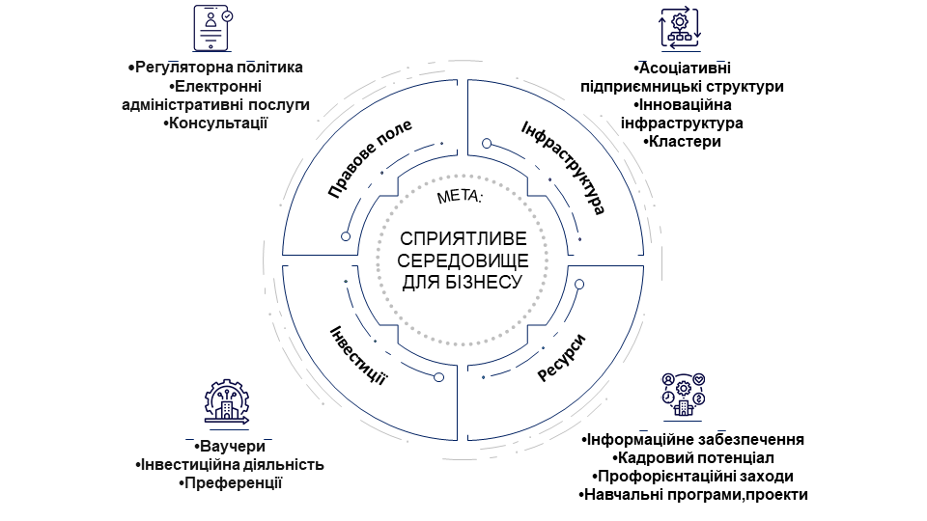

1.2. Оперативні цілі
Аналіз стану підприємницького середовища дозволяє визначити оперативні цілі розвитку підприємництва, які будуть реалізовуватися у рамках цієї Програми з метою розв’язання проблем, що стримують розвиток бізнесу. Відповідно до поставленої мети, сформовано такі оперативні цілі Програми: відновлення та зростання бізнесу шляхом вдосконалення правового поля; покращення інвестиційного клімату; розвитку бізнес-інфраструктури та залучення ресурсного потенціалу.
1.3. Пріоритетні завдання
Сприятливий бізнес-клімат - результат, якого очікується досягнути через реалізацію поставлених завдань:
- вдосконалення правового поля та діджиталізація бізнес-послуг;
- розширення доступу суб’єктів підприємництва до фінансових ресурсів та відновлення інвестиційної привабливості;
- забезпечення перспективного розвитку промислових зон та розвиток інноваційної бізнес-інфраструктури;
- популяризацію ідей підприємництва та підтримку місцевих виробників;
- розвиток ділового клімату, конкурентного середовища в громаді та сприяння професійному зростанню кадрів;
-активізацію взаємодії місцевої влади з підприємницьким середовищем.

2. Аналіз розвитку підприємництва
у Львівській міській територіальній громаді

2.1. Діагностика розвитку підприємництва.
2.1.1. Кількість малих підприємств у м. Львові та Львівській області.
2.1.1.1. У 2019-2020 роках у м. Львові відзначалась позитивна тенденція зростання кількості малих та мікропідприємств. У 2019 році зареєстровано 10457 малих (з них – 8875 мікропідприємств) – 53,9% від загальнообласної кількості, у 2020 році – 11394 малих (з них - 9618 мікропідприємств) – 57,5% від загальнообласної кількості.
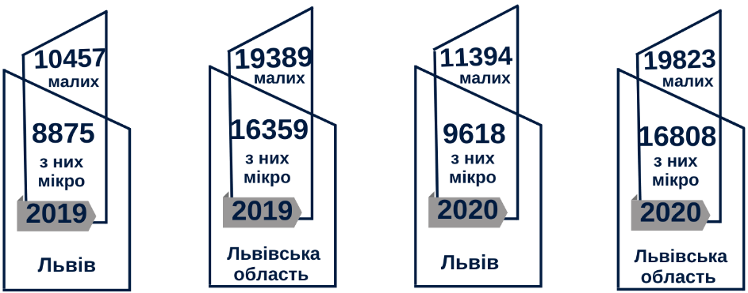
2.1.2. Середньорічна кількість найманих працівників малих і мікропідприємств.
2.1.2.1. У 2020 році на малих підприємствах м. Львова було зайнято 60227 працівників, з яких 58319 наймані працівники, з них 23555 – наймані працівники на мікропідприємствах.

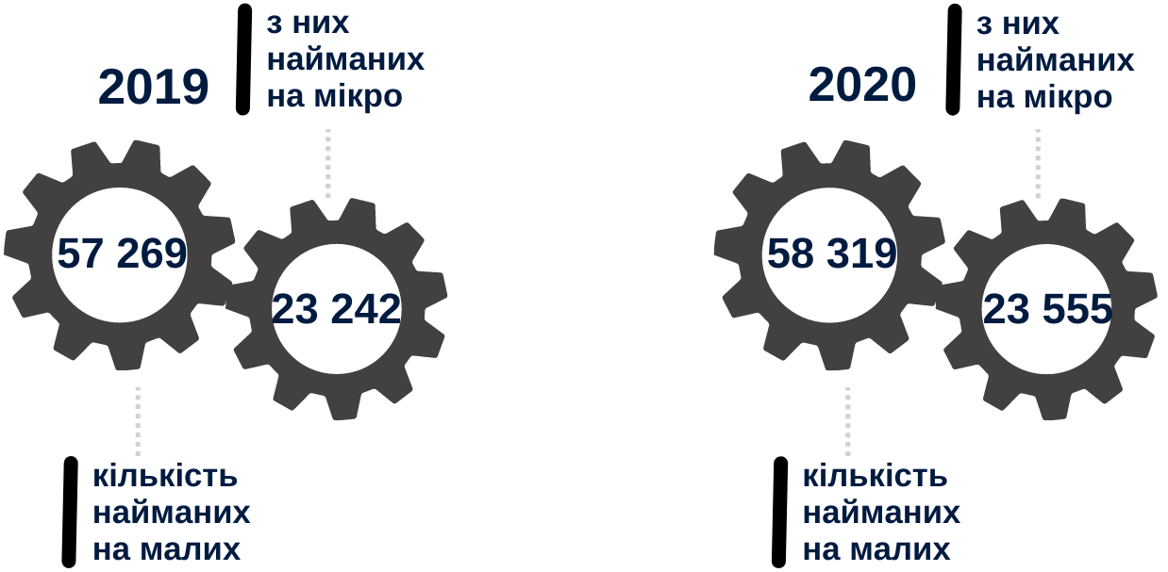

2.1.3. Внесок малого бізнесу м. Львова в загальнообласні показники.
2.1.3.1. Кількість малих підприємств на 10 тис. осіб наявного населення у м. Львові є однією з найбільших серед міст обласного значення та районів області і становить 159 одиниць, що більше як у 2 рази перевищує загальнообласний показник (79 підприємств) та свідчить про високий рівень ділової активності.
2.1.3.2. Внесок малого бізнесу у загальнообласні показники є таким: маючи частку 57,8% у загальній кількості найманих працівників малого бізнесу, ними створено 63% обсягу реалізованої продукції (робіт, послуг).
2.1.3.3. Варто звернути увагу на рівень продуктивності у підприємницькому секторі у розрізі великих (в т. ч. середніх), малих та мікропідприємств. Продуктивність серед малих та мікропідприємств у 2020 році становила відповідно 18,2% і 10,3%. Продуктивність середніх і великих підприємств - 71,5% відповідно.
2.1.3.4. У 2020 році внесок малого бізнесу міста у загальний обсяг реалізованої продукції суб’єктів підприємницької діяльності Львівської області становив 16,8%. | 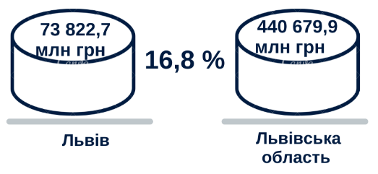
2.1.4. Обсяг реалізованої продукції (робіт, послуг) малими та мікропідприємствами м. Львова у 2019-2020 роках.

2.1.4.1. У 2020 році малі підприємства м. Львова реалізували продукції (робіт, послуг) на 73822,7 млн грн (з них мікропідприємства – 26667,4 млн грн) порівняно із 62618,7 млн грн (з них мікропідприємства – 21571,0 млн грн) у 2019 році.

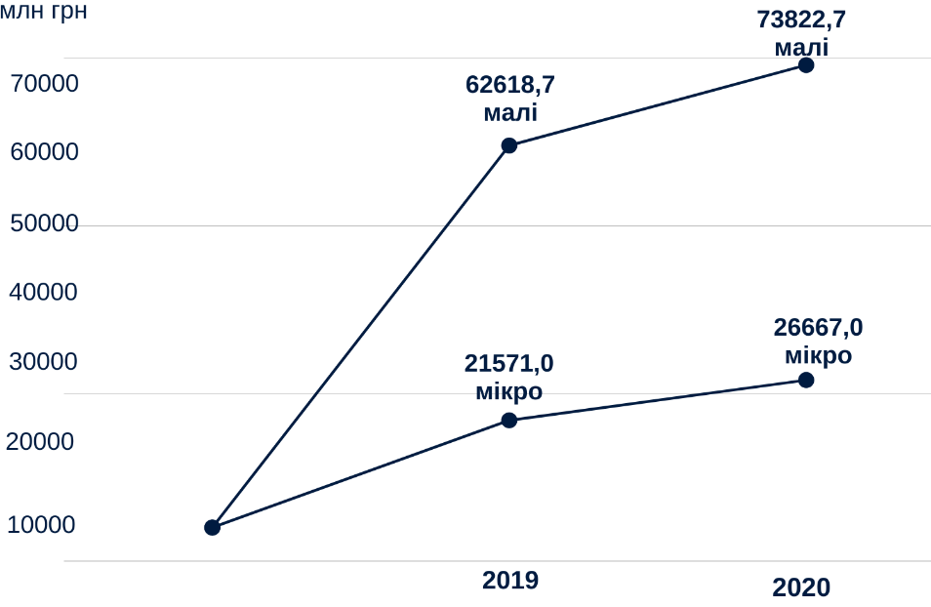

2.1.5. Кількість зареєстрованих СПД у м. Львові та сплата єдиного податку.
2.1.5.1. У м. Львові впродовж 2020-2021 років зберігалась тенденція до збільшення кількості зареєстрованих СПД та збільшення розмірів сплати єдиного податку. Так, у 2021 році надходження від сплати єдиного податку в порівнянні з 2020 роком збільшились на 500 млн грн.
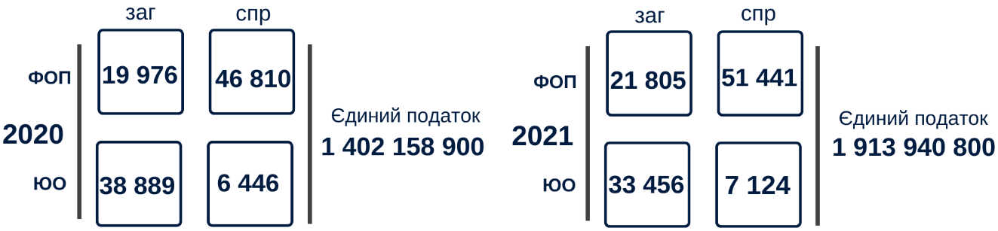
2.1.5.2. Загалом в Україні у серпні 2022 року темп реєстрації нового бізнесу становив 114% до відповідного періоду серпня 2020 року та 71% до відповідного періоду 2021 року. У серпні 2022 року вперше за півроку повномасштабного вторгнення кількість нових СПД у 2 рази перевищила кількість припинених СПД. Це вплинуло на збільшення надходжень від єдиного податку до бюджету ЛМТГ.
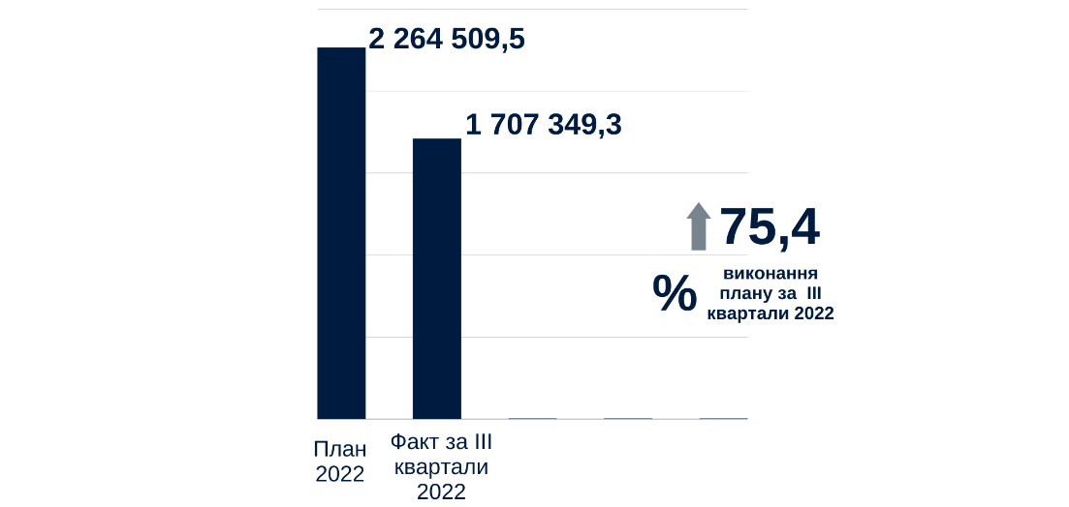
2.1.5.3. За період з 24 лютого 2022 року помітно змінилась географія реєстрацій нових компаній. Так, у червні у м. Львові було зареєстровано 45% фізичних осіб-підприємців (далі – ФОП) у порівнянні з довоєнними показниками (початок лютого 2022 року – 684 ФОП, червень 2022 року – 305 ФОП).
2.2. Моніторинг бізнес-середовища:
2.2.1. Doing Business
У 2020 році Україна піднялась на сім сходинок вгору в одному з найважливіших міжнародних рейтингів та посіла 64 місце. За період дев’яти років країна піднялась на 88 позицій, з 152 до 64 серед 190 країн.
У порівнянні із 2019 роком, Україна покращила свої позиції за такими індикаторами:
- отримання дозволів на будівництво (з 30 на 20 місце);
- підключення до електромереж (з 135 на 128 місце);
- реєстрація власності (з 63 на 61 місце);
- захист міноритарних інвесторів (з 72 на 45 місце);
- міжнародна торгівля (з 78 на 74 місце).
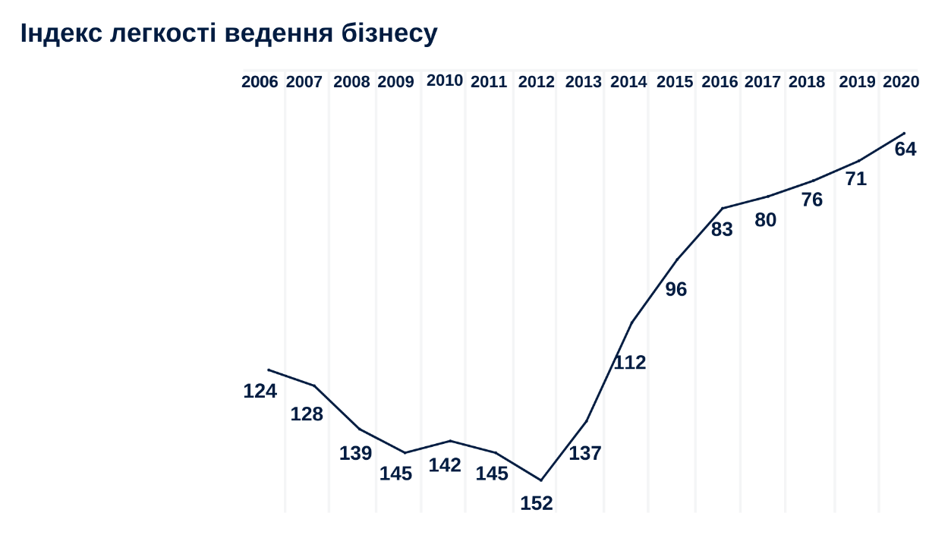
Нинішній результат непоганий, однак за окремими індикаторами стан бізнес-середовища дещо погіршився, зокрема:
- отримання кредитів (з 32 на 37 місце);
- реєстрація бізнесу (з 56 на 61 місце);
- забезпечення виконання контрактів (з 57 на 63 місце);
- оподаткування (з 54 на 65 місце);
- вирішення питань неплатоспроможності (з 145 на 146 місце).
Впродовж 2020-2021 років кількість СПД зростала, що свідчить про покращення бізнес-середовища та поліпшення умов ведення бізнесу. Однак, нові виклики часу, які постали перед підприємницьким середовищем у зв’язку з веденням воєнних дій на території України, вимагають переосмислення прогнозів зростання кількості СПД.
2.2.2. Європейська Бізнес Асоціація (далі – ЄБА)
ЄБА постійно проводить опитування, що розкривають різні аспекти актуального стану та розвитку бізнес-середовища в Україні. Спільно з ЄБА в Україні проведено нове опитування “Податковий індекс“ за 2021 рік. Вперше за десятилітню історію дослідження інтегральний показник індексу опинився у нейтральній площині з результатом 3,01 бали з 5-ти можливих. Для порівняння у 2020 році показник індексу складав 2,90 бали.

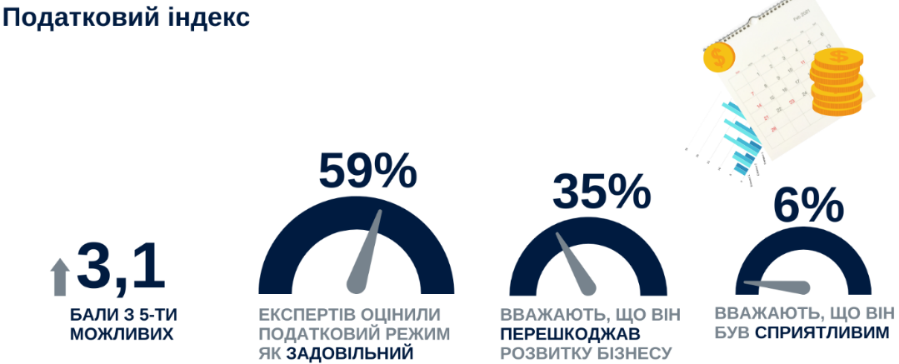
Серед пропозицій в сфері оподаткування, які могли б полегшити життя бізнесу на період дії карантину, експерти ЄБА назвали, зокрема, визнання значимості первинних документів в електронному вигляді, відсутність штрафів за несвоєчасну реєстрацію податкових накладних та мінімізацію податкових перевірок, вчасність надання відповідей Державною податковою службою на запити платників податків.
Інтегральний показник Індексу інвестиційної привабливості у другій половині 2021 року дещо знизився – до 2,73 балів з 5-ти можливих.

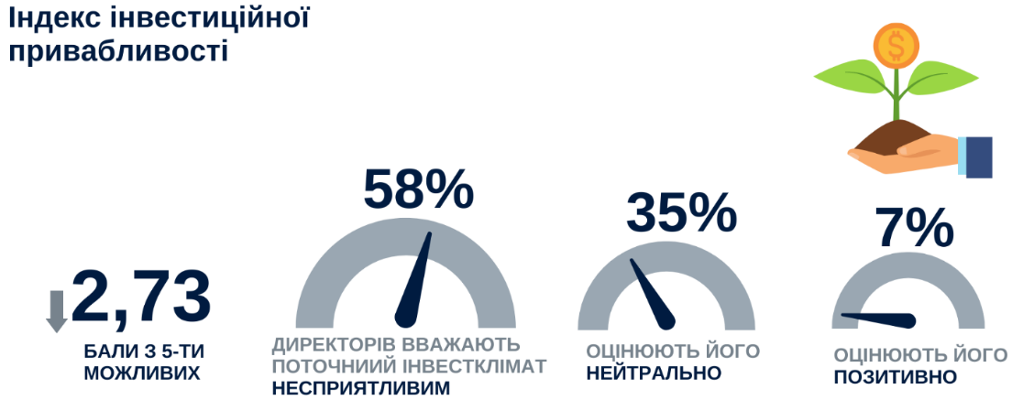

* В опитуванні взяли участь 92 директори найбільших міжнародних та українських компаній. Для розрахунку індексу використовується шкала Лайкерта, яка має 5 градацій, де: 1 – це вкрай негативно, 5 – вкрай позитивно, 3 – нейтрально.

Трійка ключових бар'єрів, що стримують розвиток бізнес-клімату залишається незмінною: слабка судова система (так стверджують 87% опитаних), високий рівень корупції (85%), а також тіньова економіка (76%).
У грудні 2021 року ЄБА разом з компанією у формі товариства з обмеженою відповідальністю “ЛІГА:ЗАКОН“ провела чергову хвилю дослідження настроїв малого бізнесу в Україні, аби визначити, як змінилися умови для ведення малого бізнесу за минулий рік.
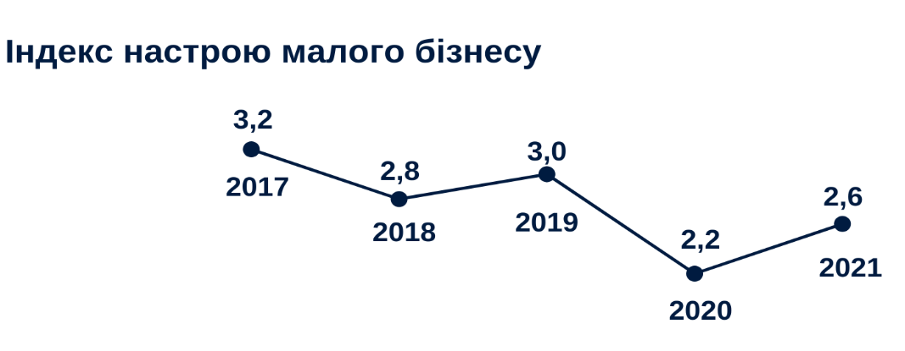

*241 представник малого бізнесу взяв участь в онлайн-опитуванні в період з 01.12.2021 по 31.01.2022 роки.

Індекс демонструє негативний тренд на п'ятирічному проміжку, але в 2021 році помітне покращення настроїв на тлі подій попереднього року. Для розвитку малий бізнес потребує зменшення фіскального тиску і податків (22%), спрощення оподаткування, обліку та звітності (13%). Найважливішими державними електронними послугами, на які очікує малий бізнес є: прозора і проста онлайн-сплата податків (9%), електронна дозвільна система (9%), електронний документообіг з державними органами (8%).
2.2.3. Трансперенсі Інтернешнл Україна
Міжнародна організація “Трансперенсі Інтернешнл Україна“ оприлюднила результати дослідження “Індекс сприйняття корупції – 2021“.
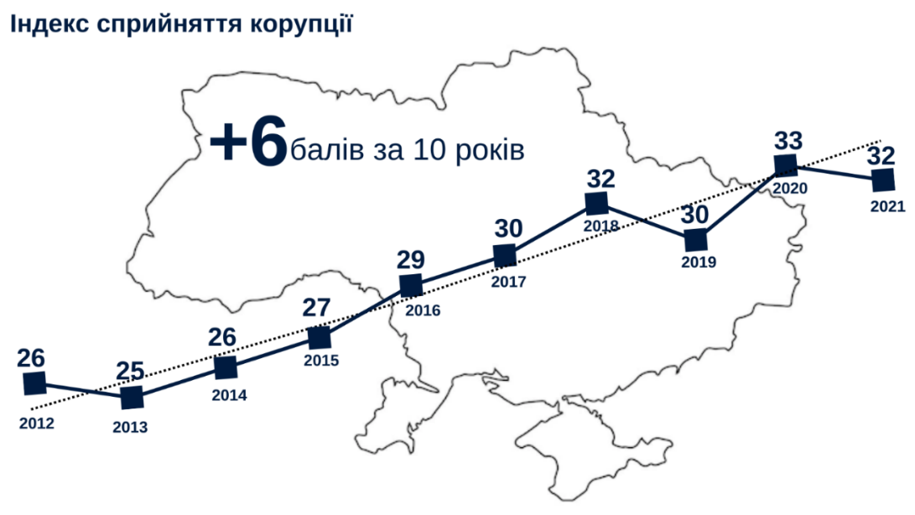
32 бали зі 100 можливих отримала Україна в Індексі сприйняття корупції за 2021 рік. В порівнянні із 2020 роком показник знизився на один бал і тепер Україна посідає 122 місце зі 180 країн.
2.2.4. Aмвей
Метою компанії “Aмвей“ 2020 став аналіз підприємницького настрою респондентів, їх зацікавленість у різних типах можливостей для бізнесу, виявлення переваг та бар’єрів при відкритті власної справи, а також впливу діджиталізації на розвиток підприємництва у світі.
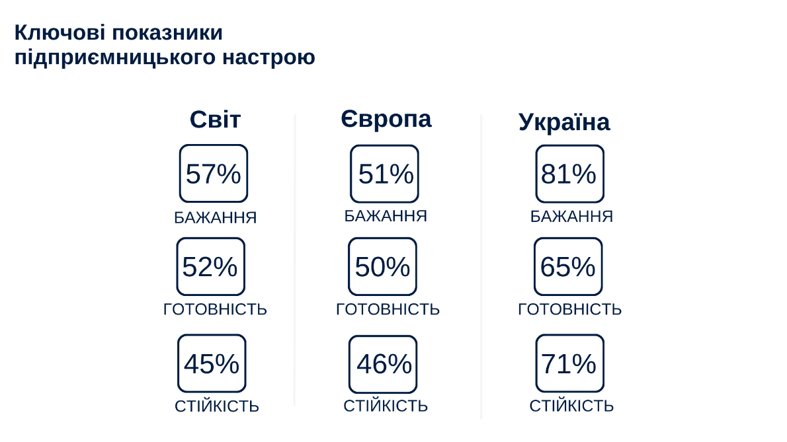
Результати Глобального звіту про підприємництво від Aмвей у 2020 році демонструють позитивний стан підприємницького настрою та готовність українців відкривати і розвивати власний бізнес (81%). Респондентів дедалі більше приваблює можливість працювати на себе, а серед бізнес-можливостей, які найбільше їх зацікавили, присутні електронна комерція (77%), продажі у соціальних мережах (73%), фріланс (65%) та прямі продажі (62%).
З наведеного дослідження випливає, що розвиток підприємництва в Україні має неймовірний потенціал. Майбутнє за тими, хто готовий до змін, обирає справу до душі та бачить у цьому можливість до саморозвитку та стабільного прибутку.
2.2.5. USAID
Індекс конкурентоспроможності міст України складено на основі 10 компонентів для оцінки різних аспектів конкурентоспроможності міст. Серед них: започаткування бізнесу; доступ до публічного майна; прозорість та відкритість даних; дотримання законодавства; податки та збори; неформальні платежі та корупція; безпека ведення бізнесу; лідерство міської влади; ресурси для розвитку та підтримка інновацій.

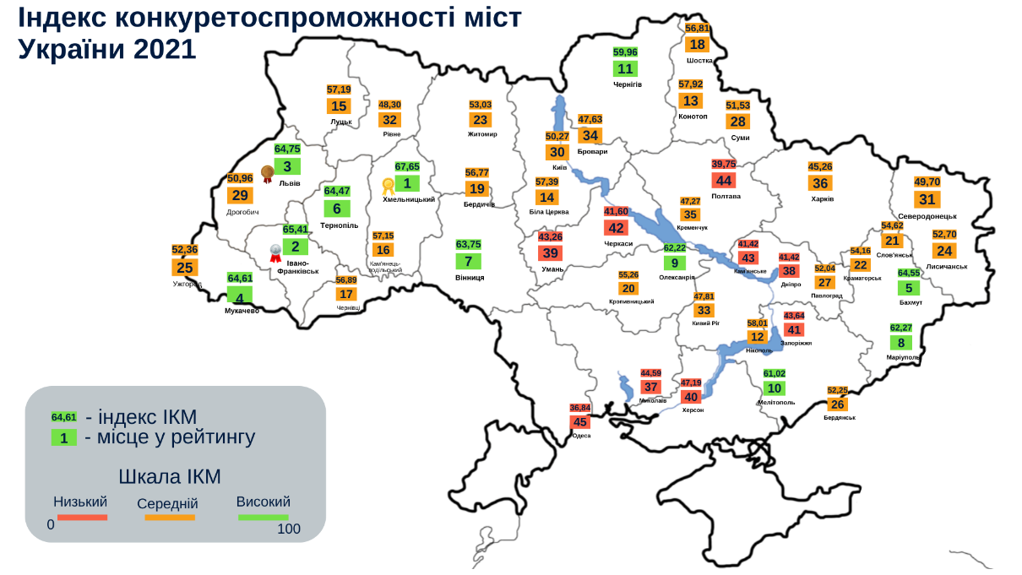
*В опитуванні взяли участь 7454 керівників СПД, з них 3735 - з підприємств - юридичних осіб (далі – ЮО) та 3719 ФОП.

Міста Хмельницький, Івано-Франківськ, Львів, Мукачево, Тернопіль, Вінниця, Олександрія стали містами з найбільш сприятливим бізнес-кліматом та ефективним економічним врядуванням у 2021 році. Такими є результати дослідження “Індекс конкурентоспроможності міст України (ІКМ) 2021“, яку проведено завдяки Програмі USAID “Конкурентоспроможна економіка України“.
2.2.6. Emerging Europe Awards
Економічне британське видання “Emerging Europe Awards“ внесло Львів до рейтингу міст, які розвиваються та мають найсприятливіші умови для підприємництва. Львів посів друге місце після Тбілісі в категорії “Економічний потенціал“.
У межах щорічного огляду економічного потенціалу міст у країнах із зростаючою ринковою економікою місто Львів посіло друге місце серед усіх країн у регіоні, попередивши міста Київ і Харків, які разом із містом Кишинів (Республіка Молдова) зайняли третю позицію. Місто Дніпро отримало п’яте місце, місто Одеса – шосте.
У рейтингу Emerging Europe Awards 2020 оцінювали 75 міст у країнах Східної Європі, Кавказу, Балкан та Балтії. Переможців визначили 70 запрошених міжнародних експертів і радників із залучення інвестицій.
2.2.7. CEE Business Services Summit & Awards
В кінці 2020 року місто Львів посіло перше місце у категорії “Найкраще місце для бізнес-аутсорсингу“ у Центрально-Східній Європі в категорії міст, які розвиваються.
Переваги м. Львова серед інших міст Центрально-Східної Європи полягають у величезному потенціалі молодих талантів (понад 120 тисяч студентів), чудовому географічному розташуванні, інфраструктурному розвитку, великій кількості вищих навчальних закладів та навчальних програм, а також історії успіхів існуючих компаній у сфері аутсорсингу бізнес-процесів.
Відомо, що конкурентами м. Львова були міста: Дебрецен (Угорщина), Клайпеда та Каунас (Литовська Республіка), а також Кощице (Словацька Республіка).
2.2.8. Форбс
У 2021 році журнал “Форбс“ оновив рейтинг міст щодо легкості ведення бізнесу. Місто Львів посіло третє місце (667 балів), тоді як першість здобуло місто Київ (702 бали), а другу сходинку – місто Вінниця (677 балів). Рейтинг складено на основі 10 критеріїв, з яких кожне місто могло отримати максимально по 100 балів.
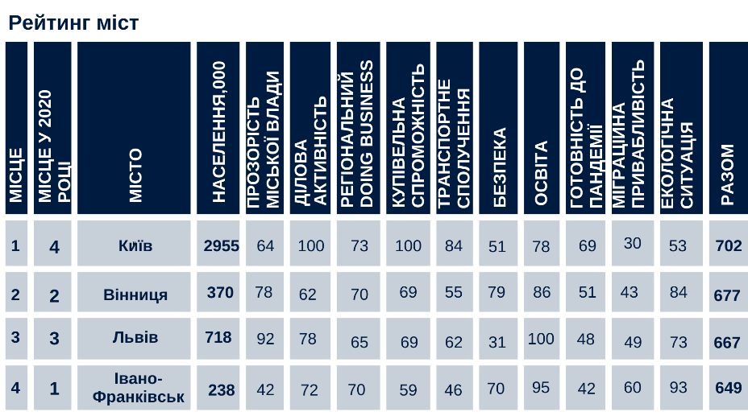

Найвищу оцінку м. Львів отримало у сфері освіти - 100 балів; прозорість міської влади - 92 бали, ділова активність – 78 балів, а екологічну ситуація –73 бали. Найнижчу оцінку місто здобуло за готовність до пандемії – 48 балів та безпеку – 31 бал.
2.2.9. Дія. Бізнес
Військові дії в Україні призвели до пошуку СПД безпечного місця перебування. Тому значна частина підприємств східних регіонів України перемістилась на територію Західної України. Так, станом на 12.07.2022 року найбільше підприємств релокувалось на Львівщину.

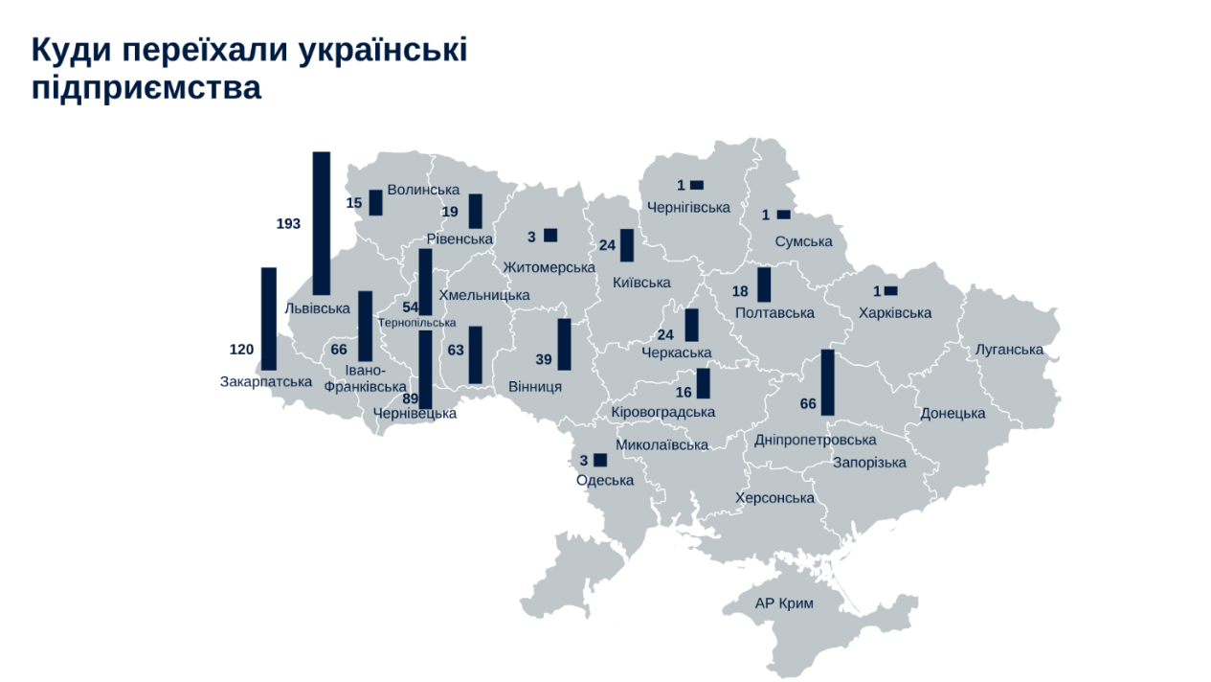
Переважно це підприємства машинобудування, харчової та легкої промисловості.
2.2.10. Інститут міста
КУ Інститут міста провела дослідження в рамках проекту “Від інкубації до акселерації – розбудова інфраструктури і впровадження нових інструментів для підтримки інноваційних бізнес-заходів в рамках Інкубатора молодіжного підприємництва (YEI) у Львові“ за фінансової підтримки Міністерства закордонних справ Республіки Польща.
Опитано 9 власників/ць соціальних підприємств міста. 83% соціальних підприємств м. Львова отримують фінансування завдяки власній комерційній діяльності. 50% опитаних зазначили, що їхнє соціальне підприємство функціонує як третя група платників єдиного податку, 33% – як неприбуткова організація. Середня кількість робочих місць на соціальних підприємствах м. Львова для соціально вразливих груп населення в середньому сягає 4,4%.
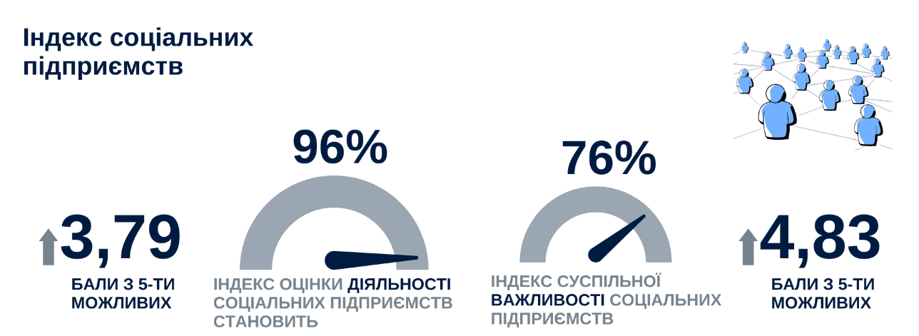
У 2020 році КУ Інституту міста провела оперативний зріз щодо виявлення умов діяльності бізнес-середовища у м. Львові в період карантину. 88% СПД зазначили, що стан їхнього бізнесу погіршився, зокрема близько на 88% знизилися доходи. Але є частка бізнесу, у якої доходи навпаки зросли. Як правило, це стосується тих, хто надає свої послуги онлайн, – таких серед опитаних 12%. Водночас, 63% опитаних сказали, що можуть повністю або частково перевести своїх працівників на дистанційну роботу. Дистанційна робота має низку переваг: знижує ризик захворювання, навантаження на громадський транспорт, а також зменшує стрес, пов’язаний з переїздами на роботу і з роботи.
2.2.11. Numbeo
Портал “Numbeo“ проводить щорічний рейтинг міст світу за індексом якості життя. У середині 2022 року серед 251 оцінюваних міст планети були п’ять міст із України: Київ, Львів, Дніпро, Одеса, Харків. Місто Львів отримало загальну кількість 129,31 балів за індексом якості життя.  Причому за індексом місцевої купівельної спроможності м. Львів посіло 187 позицію (39,26 балів), у порівнянні з іншими українськими містами. | 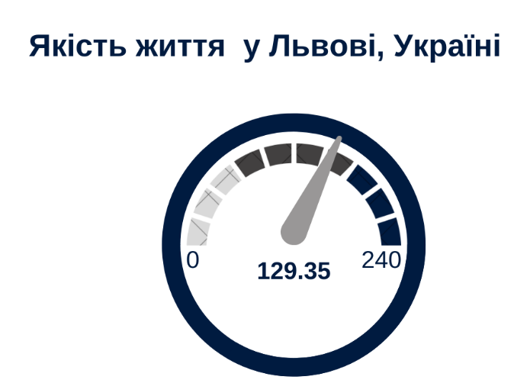
Під час проведення дослідження враховувались такі показники: індекс купівельної спроможності, індекс безпеки, охорони здоров’я, вартості життя, співвідношення ціни нерухомості до доходів, індекс часу руху транспорту, забруднення і кліматичний індекс.
2.3. Матриця ризиків розвитку підприємництва
Підприємці сьогодні функціонують у досить складних та несприятливих умовах зовнішнього та внутрішнього середовищ. Повномасштабне вторгнення російської федерації на територію України спровокувало низку нових негативних впливів на бізнес, зокрема: розрив ланцюгів постачань компонентів виробництв; руйнацію логістичної інфраструктури; блокування портів; високі ризики для контрагентів; зупинку підприємств в зоні бойових дій, мобілізацію працездатного населення. Ці та інші дестабілізаційні чинники негативно вплинули на діяльність СПД та зумовили додаткові загрози бізнесу.
2.3.1. Advanter Group
Станом на 10 червня 2022 року за даними опитування Advanter Group майже половина підприємств зупинені (18,7%) або майже зупинені (28,1%), загальні прямі втрати малого та середнього бізнесу оцінюються у 83 млрд доларів США, бізнес-активність скорочується. Експортери отримали обмежені можливості через блокаду портів, в той час як поточні логістичні маршрути покривають менше 20% експорту.
25 травня – 10 червня 2022 року громадська спілка “Центр розвитку інновацій“, державна установа “Офіс з розвитку підприємництва та експорту“, національний проєкт Дія. Бізнес спільно з міжнародною групою компаній “Advanter Group“ провели дослідження стану та потреб українського бізнесу під час воєнного стану.
За результатами дослідження визначено такі перешкоди для ведення бізнесу:
- 62% відзначили брак платоспроможних клієнтів, а також припинення розрахунків з боку наявних клієнтів для понад 20%;
- 48% - непрогнозованість ситуації на внутрішньому ринку, а також непередбачуваність економічної політики держави для майже 30%;
- 43% - брак капіталу та недоступність кредитних коштів;
- 26% - зруйнованість ланцюгів постачання, а також довга й дорога логістика для 23%.
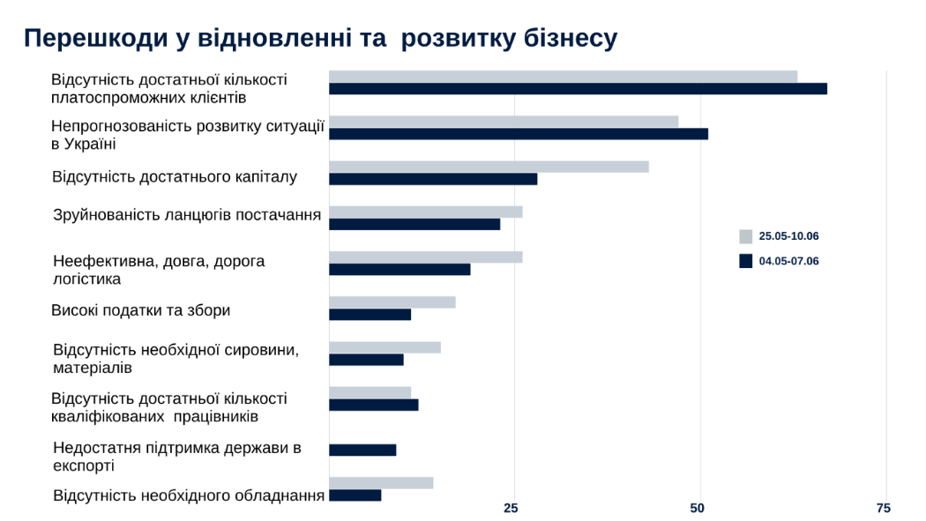
2.3.2. SWОT-аналіз розвитку підприємництва у ЛМТГ
Ефективним інструментом бізнес-планування є SWОT-аналіз. За його допомогою можливо проаналізувати як внутрішні фактори (сильні і слабкі сторони), так і зовнішні (можливості і загрози), які можуть мати вплив на розвиток підприємництва у громаді.

S | СИЛЬНІ СТОРОНИ  (INTERNAL STRENGTHS) |  |  | W | СЛАБКІ СТОРОНИ  (INTERNAL WEAKNESSSES)
1 | Наявність 2 індустріальних парків |  |  | 1 | Падіння купівельної платоспроможності мешканців громади
2 | Розвинута мережа підприємницьких структур |  |  | 2 | Порушення внутрішніх контрактів та логістичних ланцюгів
3 | Велика кількість торгівельних площ, логістичних центрів, кредитно-фінансових установ |  |  | 3 | Падіння ділової активності внаслідок розірвання контрактів між СПД
4 | Створення нових робочих місць через релокацію підприємств з окупованих територій |  |  | 4 | Відтік робочої сили за кордон внаслідок воєнних дій
5 | Велика кількість ІТ-компаній |  |  | 5 | Обмежений доступ СПД до фінансових ресурсів
6 | Активна діяльність кластерів, соціальних підприємств

O | МОЖЛИВОСТІ  (EXTERNAL OPPORTUNITIES) |  |  | T | ЗАГРОЗИ  (EXTERNAL THREATS)
1 | Фінансова підтримка бізнесу (ваучерна підтримка, відшкодування % за кредитами, грантові програми) |  |  | 1 | Активізація воєнної агресії рф проти України
2 | Активізація підприємницької ініціативи (навчання бізнесу, консультації ) |  |  | 2 | Припинення надходження інвестицій через військові дії
3 | Нарощування експортних можливостей суб’єктів підприємництва |  |  | 3 | Дефіцит енергоносіїв та їх висока вартість
4 | Створення дієвого механізму для співпраці приватних інвесторів та ОМС |  |  | 4 | Падіння курсу національної валюти та інфляція
5 | Професійне зростання кадрів |  |  | 5 | Зростання цін на товари і послуги
6. | Релокація підприємств на територію громади |  |  | 6 | Відсутність енергоресурсів внаслідок ведення воєнних дій
Проведений SWOT-аналіз дозволяє простежити співвідношення чинників зовнішнього та внутрішнього середовища та розробити комплекс заходів для вирішення проблемних питань розвитку бізнесу в ЛМТГ, подальшого створення сприятливих умов та активізації підприємницької діяльності, поліпшення інвестиційного клімату, забезпечення конкурентоспроможності підприємництва та зростання зайнятості населення. Реалізація завдань і заходів Програми дозволить зменшити вплив слабких сторін та сприятиме попередженню загроз, визначених SWOT-аналізом.
Діяльність Львівської міської ради у сфері підтримки підприємництва спрямована на:
- активізацію підприємництва та формування нових просторових форм організації бізнесу: виробничих та інноваційних кластерів, індустріальних парків, мережевих структур, бізнес-інкубаторів, центрів підтримки підприємництва;
- сприяння збільшенню доступу СПД, особливо жінок-підприємців та молоді, до фінансових ресурсів;
- сприяння подальшому удосконаленню системи підготовки висококваліфікованих кадрів для сфери малого та середнього підприємництва, розвиток бізнес-освіти.
Незважаючи на широкомасштабні воєнні дії в країні бізнес продовжує функціонувати. Відновленню активності бізнесу також сприяли запроваджені нові економічні стимули під час воєнного часу, основними елементами яких стали:
- створення умов для релокації підприємств з окупованих на безпечні території;
- забезпечення внутрішньо переміщених осіб робочими місцями;
- перепрофілювання виробничої діяльності з врахуванням вимог воєнного часу;
- надання фінансової підтримки бізнесу (ваучери на релокацію, компенсаційні та інвестиційні ваучери);
- звільнення від місцевих податків суб’єктів господарювання, які постраждали внаслідок агресії рф;
- промоція вітчизняних товаровиробників як на внутрішньому, так і на зовнішньому ринках.
Бізнес громади має потенціал дати гідну відповідь на всі виклики, які виникли в результаті ведення воєнних дій. Задля забезпечення сприяння бізнесу в процесі післявоєнної відбудови розроблена система заходів підтримки підприємництва у ЛМТГ.

3. Фокуси, пакет заходів та індикатори
ефективності реалізації Програми

Створення комфортних умов для ведення бізнесу у ЛМТГ здійснюватиметься за такими основними фокусами:
Фокус 1: Нормативно-правове регулювання.
Фокус 2: Інвестиційна підтримка.
Фокус 3. Маркетингова стратегія “Купуй українське/львівське!“.
Фокус 4. Навчання бізнесу та проекти.
Фокус 5. Діловий клімат та конкурентне середовище громади.
Фокус 6. Кадровий потенціал.
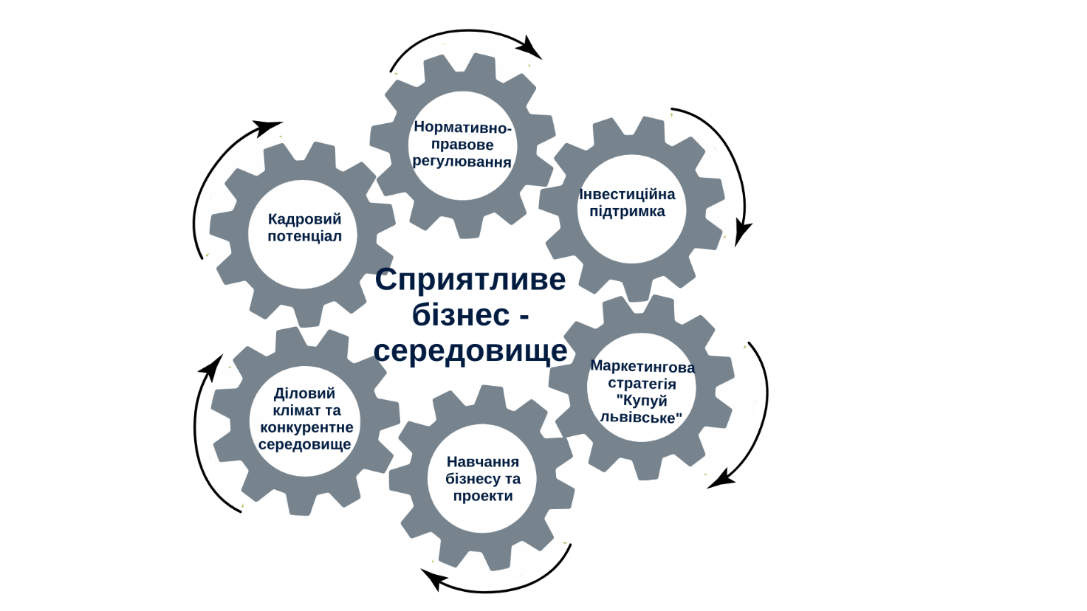
Фокуси включають в себе сервіси, інструменти та цільові групи, які мають безпосередній вплив на формування нормативно-правового поля у сфері підприємництва, створення сприятливого інвестиційного середовища, промоцію українських/львівських товаровиробників, впровадження креативної бізнес-освіти, розширення мережі об’єктів бізнес-інфраструктури та формування ефективного кадрового потенціалу.

Фокус 1: Нормативно-правове
регулювання

Сервіси  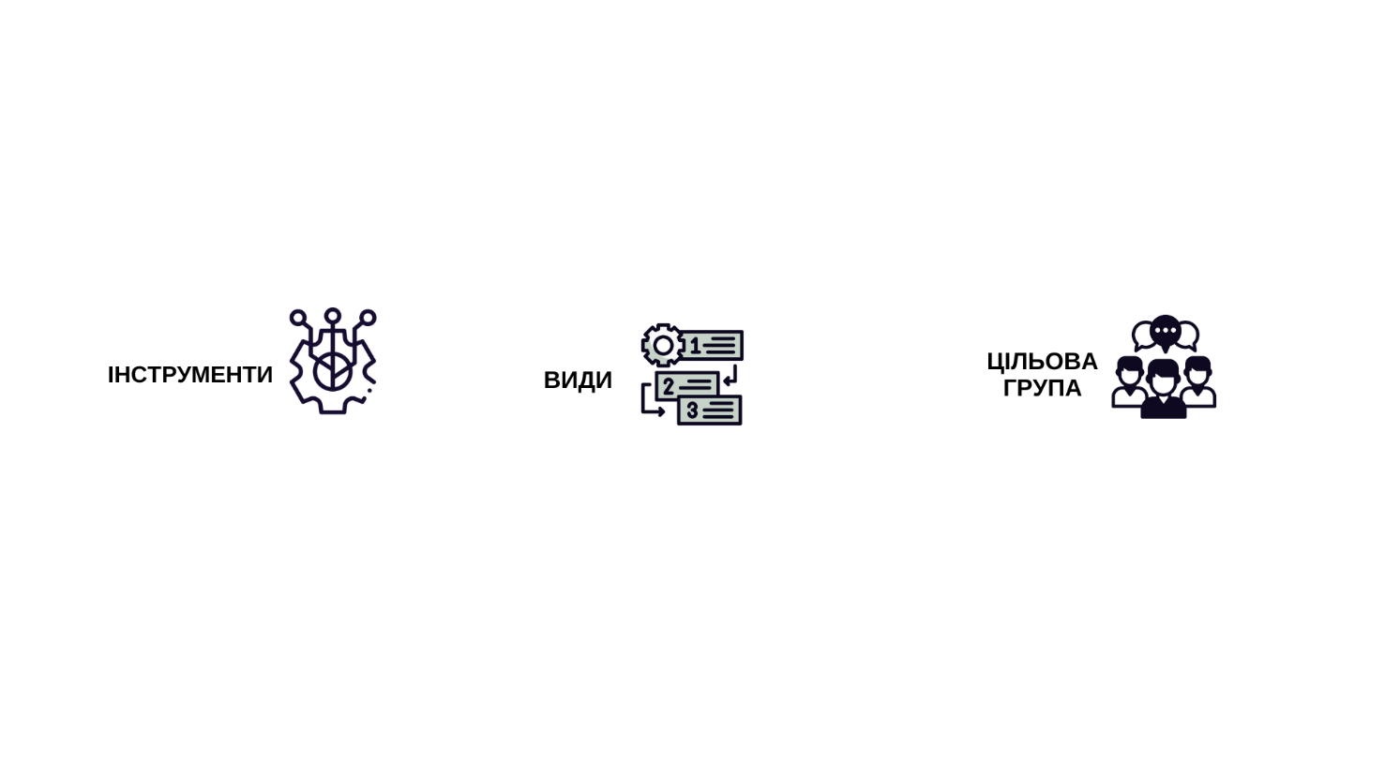 | Інструменти  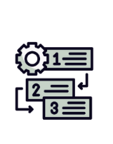
Бізнес-орієнтована регуляторна система | - Регуляторна мапа України;  - платформа ефективного регулювання;  - розділ “Регуляторна політика“ на офіційному сайті ЛМР;  - реєстр планів прийняття та діючих регуляторних актів на порталі “Відкриті даних м. Львова“;  - перегляд та дерегуляція правових актів;
Адміністративні та реєстраційні послуги | - центри надання адміністративних послуг (далі – ЦНАП);  - перелік публічних послуг;  - технологічні картки;  - мобільний адміністратор;  - портал мешканця  - кейс “Мобільний ЦНАП“  - чекліст реєстрації бізнесу;  - мобільний додаток “Дія. Бізнес“;
Цифровізація (діджиталізація) послуг | - веб-портал електронних послуг;  - чат-бот “Lviv City Helper“;  - портал “Lviv Business Support“;  - соціальні мережі Фейсбук, Tелеграм, Інстаграм, ТікТок, Твітер;  - податковий калькулятор;  - мережа “Бізнес-лінк“;  - інфо-сервіс “Start Business Challenge“;  - економічний профайл громади;  - каталог львівських товаровиробників, соціально відповідального бізнесу;  - інтерактивна мапа об’єктів інфраструктури підтримки підприємництва;  - платформа “Успішні практики підприємництва“;  - електронний журнал “Простір бізнесу“;
Публічні закупівлі | - електронні торги;  - моніторингові портали “DoZorro“, “Prozorro.Market“, “Prozoro+“, “Claritty App“, “Bipro.Prozorro“;
Консультаційні послуги | - віртуальний центр супроводу підприємця;  - онлайн та офлайн консультації;
Моніторинг бізнес-середовища | - анкетування;  - опитування;  - інтерв’ю;  - статистичні дані;  - експертна оцінка.
Цільова аудиторія

СПД, потенційні та новоутворені підприємці, мешканці ЛМТГ, внутрішньо переміщені особи (далі – ВПО).

Фокус 1. Створення сприятливих правових умов для розвитку бізнесу сформовано із пакету заходів, спрямованих на покращення нормативного поля ЛМР в сфері підприємницької діяльності, забезпечення гласності, відкритості, прозорості, поєднання інтересів місцевої влади та бізнесу, вплив мешканців ЛМТГ на прийняття важливих рішень в сфері бізнесу.

№ з/п | Пакет заходів |  | Організатор виконання
1 | 2 |  | 3
Фокус 1. Нормативно-правове регулювання
Сервіс: Бізнес-орієнтована регуляторна система
1.1. | Забезпечення функціонування гнучкої та бізнес-орієнтованої регуляторної системи |  | Департамент економічного розвитку
1.2. | Створення умов для прозорості і відкритості здійснення регуляторної діяльності |  | Департамент економічного розвитку
1.3. | Запровадження системного відстеження ефективності регуляторних актів |  | Департамент економічного розвитку, виконавчі органи ЛМР
1.4. | Залучення представників громадськості та суб’єктів господарювання до підготовки регуляторних актів |  | Департамент економічного розвитку, виконавчі органи ЛМР, асоціативні підприємницькі структури, СПД, громадські активісти
1.5. | Адміністрування:  - розділу “Регуляторна політика“ на офіційному порталі Львівської міської ради;  - онлайн-сервісу “Регуляторна мапа України“ |  | Департамент економічного розвитку
1.6. | Оновлення Планів прийняття регуляторних актів та діючих регуляторних актів на порталі “Відкриті дані м. Львова“ |  | Департамент економічного розвитку, ЛКП “МЦІТ“
1.7. | Підготовка регуляторних актів з урахуванням результатів публічних обговорень |  | Департамент економічного розвитку, виконавчі органи ЛМР
1.8. | Перегляд дії регуляторних актів та прийняття відповідних рішень за результатами перегляду |  | Департамент економічного розвитку, виконавчі органи ЛМР
1.9. | Розробка та реалізація нових практик регулювання підприємницької діяльності |  | Департамент економічного розвитку, виконавчі органи ЛМР
1.10. | Оновлення та доповнення кейсів щодо започаткування та ведення бізнесу на порталі “Платформа ефективного регулювання“ |  | Департамент економічного розвитку
Сервіс: Адміністративні та реєстраційні послуги
1.11. | Інформаційна підтримка СПД щодо надання дозвільно-погоджувальних процедур |  | Департамент економічного розвитку, департамент адміністративних послуг, департамент містобудування, юридичний департамент, ЛКП “Центр підтримки підприємництва“
1.12. | Оптимізація та спрощення сервісу дозвільних процедур та процедур реєстрації бізнесу |  | Департамент адміністративних послуг, виконавчі органи ЛМР
1.13. | Діяльність інформаційного пункту “Консультація для підприємців“ |  | Департамент адміністративних послуг
1.14. | Розробка алгоритму дій щодо реєстрації підприємницької діяльності |  | Департамент економічного розвитку, департамент адміністративних послуг, управління державної реєстрації юридичного департаменту
1.15. | Супровід реєстрації підприємницької діяльності через мобільний додаток “Дія. Бізнес“ |  | Департамент економічного розвитку, ЛКП “Центр підтримки підприємництва“
Сервіс: Цифровізація (діджиталізація) послуг
1.16. | Розвиток сервісів електронних послуг для підприємців |  | Департамент адміністративних послуг, департамент економічного розвитку
1.17. | Цифровізація бізнес-процесів, пов’язана з розвитком інтернету речей (чат-бот, податковий калькулятор) та оптимізація інформаційної взаємодії з суб’єктами господарювання |  | Департамент економічного розвитку, департамент адміністративних послуг
1.18. | Розробка та адміністрування цифрових платформ для розвитку бізнесу |  | Департамент економічного розвитку, ЛКП “Центр підтримки підприємництва“
1.19. | Розвиток інформаційної бізнес-інфраструктури, підвищення надійності каналів зв’язку і швидкості передачі інформації СПД |  | Департамент економічного розвитку, ЛКП “МЦІТ“, ЛКП “Центр підтримки підприємництва“
1.20. | Створення єдиної системи даних про економіку громади та формування доступу до них |  | Департамент економічного розвитку
Сервіс: Публічні закупівлі
1.21. | Залучення СПД до участі у електронних торгах, проведення навчань щодо оновлених процедур закупівель |  | Департамент економічного розвитку,  виконавчі органи ЛМР
1.22. | Транспарентне інформування СПД про тендерні закупівлі, які проводяться виконавчими органами ЛМР |  | Департамент економічного розвитку
1.23. | Професіоналізація публічних закупівель громади шляхом впровадження діджиталізації |  | Департамент економічного розвитку
1.24. | Долучення до аналітичних та інформаційних систем та ресурсів задля моніторингу бізнес-аналітики в сфері публічних закупівель, перевірки контрагентів, аналізу досвіду уповноважених органів, дослідження та використання практики проведення публічних закупівель |  | Департамент економічного розвитку
Сервіс: Консалтингові послуги
1.25. | Безкоштовні онлайн та офлайн консультації для майбутніх та діючих підприємців |  | Департамент економічного розвитку, департамент адміністративних послуг, департамент містобудування, юридичний департамент, ЛКП “Центр підтримки підприємництва“
1.26. | Розробка презентаційних матеріалів щодо започаткування та ведення власної справи |  | Департамент економічного розвитку, ЛКП “Центр підтримки підприємництва“
1.27. | Запровадження інноваційного формату гарячої лінії для підприємців |  | Департамент економічного розвитку, ЛКП “Центр підтримки підприємництва“
Сервіс: Моніторинг бізнес-середовища
1.28. | Моніторинг інвестиційної привабливості бізнес-середовища |  | Департамент економічного розвитку, КУ Інститут міста
1.29. | Дослідження стану та потреб бізнесу громади |  | Департамент економічного розвитку, КУ Інститут міста
1.30. | Проведення опитування підприємців громади щодо виявлення проблемних питань для подальшого їх вирішення |  | Департамент економічного розвитку, КУ Інститут міста
Фокус 2: Інвестиційна підтримка

Сервіси |  | Інструменти
Послуги фінансової підтримки |  | - Ваучери на виставково-ярмаркові заходи; ваучери на інвестиційні цілі; компенсаційні ваучери; ваучери на релокацію; ваучери на розвиток; ваучери на енергозбереження; ваучери на енергозабезпечення;  - відшкодування відсотків за кредитами;
Податкові преференції |  | - єдиний податок;  - податок на нерухоме майно, відмінне від земельної ділянки;  - плата за землю (податок на землю, орендна плата);  - оренда окремих конструктивних елементів благоустрою;  - коригування орендної плати за землю;
Інвестиційні послуги |  | - інвестиційний офіс;  - інвестиційне меню;  - форуми, конференції, зустрічі;  - база інвестиційних проектів;  - індустріальні та технологічні парки;  - вільні комерційні приміщення та земельні ділянки;  - супровід проектів;  - міжнародні виставки;  - електронні каталоги;  - офіс просування експорту;
Послуги у сфері інновацій |  | - наукові парки, інноваційні центри, центри (офіси) трансферу технологій, бізнес-інкубатори та бізнес-акселератори;  - мережа стартап-школа-інкубатор-акселератор на базі вищих навчальних закладів (далі – ВНЗ);  - меморандуми з ВНЗ;  - панель стартапів;
Проекти міжнародної технічної допомоги |  | - база грантових проектів;  - алгоритм залучення грантової допомоги.
Цільова аудиторія
Підприємці, львівські товаровиробники

Фокус 2. Пакет заходів щодо інвестиційної підтримки бізнесу передбачає створення сприятливих умов для розвитку підприємницького середовища, підвищення інвестиційної привабливості і зростання інвестиційної активності шляхом розробки та реалізації фінансових механізмів, залучення міжнародної грантової допомоги та впровадження інновацій.

№ з/п | Пакет заходів | Організатор виконання
1 | 2 | 3
Фокус 2. Інвестиційна підтримка
Сервіс: Послуги фінансової підтримки

2.1. | Надання ваучерної підтримки для підприємців, зокрема: | Департамент економічного розвитку
2.1.1. | Ваучери на участь у виставково-ярмаркових заходах | Департамент економічного розвитку
2.1.2. | Ваучери на інвестиційні цілі | Департамент економічного розвитку
2.1.3. | Компенсаційні ваучери | Департамент економічного розвитку
2.1.4. | Ваучери на релокацію | Департамент економічного розвитку
2.1.5. | Ваучери на розвиток | Департамент економічного розвитку
2.1.6. | Ваучери на енергозбереження | Департамент економічного розвитку
2.1.7. | Ваучери на енергозабезпечення | Департамент економічного розвитку
2.2. | Реалізація механізму відшкодування СПД частини відсотків за кредитами | Департамент економічного розвитку
2.3. | Надання фінансової підтримки пітчингу стартапів | Департамент економічного розвитку, департамент розвитку
2.4. | Сприяння створенню венчурного фонду для стартапів | Департамент економічного розвитку, асоціація “Львівський кластер інформаційних технологій та бізнес-послуг“ (далі – ІТ- кластер)
2.5. | Організація, проведення та фінансування конкурсів для громадських організацій в рамках проєкту “Розвиток підприємницьких ініціатив“ | Департамент економічного розвитку, департамент міської агломерації
2.6. | Фінансова підтримка безробітних, внутрішньо переміщених осіб на відкриття власного бізнесу в рамках проекту “єРобота“. Інформування про умови отримання такої допомоги | Львівський міський центр зайнятості, департамент економічного розвитку
2.7. | Організація, проведення та фінансування конкурсів серед підприємців з метою визначення пріоритетних інвестиційних, інноваційних та соціальних проєктів | Департамент економічного розвитку
2.8. | Інформування СПД щодо джерел фінансування місцевих, національних та міжнародних проєктів, конкурсів, грантів, кредитних ресурсів | Департамент економічного розвитку, ЛКП “Центр підтримки підприємництва“
2.9. | Розширення інструментів доступу до фінансових ресурсів, в т. ч. безповоротної фінансової допомоги | Департамент економічного розвитку
2.10. | Сприяння інвестуванню у відновлювальні джерела енергії | Департамент економічного розвитку
Сервіс: Податкові преференції
2.11. | Створення сприятливих податкових умов та стимулів вітчизняним індустріальним паркам для забезпечення їх конкурентоспроможності та здатності залучати інвестиції | Департамент економічного розвитку
2.12. | Встановлення податкових пільг для земельних ділянок індустріальних парків | Департамент економічного розвитку, департамент містобудування
2.13. | Створення умов підтримки виробничих підприємств ЛМТГ задля інвестування у власний розвиток | Департамент економічного розвитку, департамент містобудування
2.14. | Зниження та диференціація ставок місцевих податків і зборів як інструмент стимулювання інвестицій | Департамент економічного розвитку
Сервіс: Інвестиційні послуги
2.15. | Розвиток інвестиційної інфраструктури, підтримка облаштування інфраструктури індустріальних парків/майданчиків для інвестування | Департамент економічного розвитку, асоціація “Інвестиційний офіс“
2.16. | Здійснення супроводу проектів | Департамент економічного розвитку, асоціація “Інвестиційний офіс“
2.17. | Організація та проведення конференцій, форумів, зустрічей для стимулювання залучення інвестицій | Департамент економічного розвитку, асоціація “Інвестиційний офіс“
2.18. | Внесення пропозицій щодо актуалізації електронної бази інвестиційних проектів (вільні земельні ділянки та вільні приміщення) | Департамент економічного розвитку
2.19. | Покращення інвестиційного клімату в територіальній громаді, налагодження взаємодії з діючими інвесторами, напрацювання інструментів та механізмів стимулювання інвестицій | Департамент економічного розвитку, асоціація “Інвестиційний офіс“
Сервіс: Послуги в сфері інновацій
2.20. | Сприяння розвитку наукових парків, інноваційних центрів, центрів (офісів) трансферу технологій, музеїв науки, бізнес-інкубаторів та бізнес-акселераторів | Департамент економічного розвитку, ВНЗ
2.21. | Сприяння розвитку мережі стартап-інкубатор-акселератор на базі ВНЗ | Департамент економічного розвитку, ВНЗ, кластери
2.22 | Створення умов для акселерації бізнесу у ЛМТГ та розвитку культури венчурних інвестицій | Департамент економічного розвитку, ВНЗ, КУ Інститут міста
2.23. | Укладення меморандумів з:  - ВНЗ про співпрацю у сфері культури підприємництва;  - кластерами щодо розвитку бізнесу | Департамент економічного розвитку, ВНЗ, кластери
2.24. | Популяризація підприємницької науки як джерела інноваційного розвитку економіки | Департамент економічного розвитку, ВНЗ, кластери
2.25. | Стимулювання синергії науки, технологій, інженерії з винахідництвом і підприємництвом. Створення технологічного простору розвитку підприємництва | Департамент економічного розвитку, ВНЗ, громадська організація “Тех Стартап Скул“
2.26. | Забезпечення доступу молодих винахідників до створення прототипів власних ідей та їх подальшої комерціалізації | Департамент економічного розвитку, департамент розвитку, товариство з обмеженою відповідальністю “Стартап Депо“, громадська організація “Тех Стартап Скул“
2.27. | Створення умов для притоку технологічних компаній | Департамент економічного розвитку, кластери
2.28. | Сприяння підвищенню інноваційної активності виробників, роботизації та автоматизації виробничих процесів | Департамент економічного розвитку, ЛКП “Центр підтримки підприємництва“
Сервіс: Проєкти міжнародної технічної допомоги
2.29. | Створення електронної бази грантових проектів та моніторинг веб-ресурсів | Департамент економічного розвитку
2.30. | Розробка алгоритму залучення грантової допомоги | Департамент економічного розвитку
2.31. | Підготовка та подання заявок на отримання грантів та реалізація грантових проектів | Департамент економічного розвитку
2.32. | Супровід підприємців щодо залучення грантових коштів на розвиток бізнесу | Департамент економічного розвитку
2.33. | Партнерство та підтримка щодо реалізації проєктів міжнародної технічної допомоги | Департамент економічного розвитку, ЛКП “Центр підтримки підприємництва“, департамент “Секретаріат ради“
2.34. | Комунікація з фондами, посольствами та міжнародними організаціями в сфері залучення міжнародної технічної допомоги | Департамент економічного розвитку, ЛКП “Центр підтримки підприємництва“

Фокус 3: Маркетингова стратегія “Купуй українське/львівське!“

Сервіси | Інструменти
Стратегія розширення | - Асортимент продукції українських/львівських товаровиробників;  - акції лояльності до покупця;  - конкурентоспроможність продукції;  - промоційна кампанія “Купуй українське/львівське!“ (подкасти, інтерв’ю, телесюжети, бізнес-тури, флаєри, логотипи, цінники, банери, соціальна реклама, торгові стенди для ідентифікації продукції українських/львівських виробників в торговельних мережах);  - електронний каталог продукції львівських товаровиробників;  - сторінка у мережі Facebook “Виробники. Львів“;  - виставково-ярмаркові заходи;  - укладення меморандумів про співпрацю з торговельними мережами;
Стратегія брендингу та позиціонування | - ваучери на розвиток (брендинг/ребрендинг, інтернет-магазини, сертифікація продукції);  - веб-сайти українських/львівських товаровиробників;  - соціальний медіа маркетинг (далі – СMM) та соціальні мережі товаровиробників;  - спонсорські ініціативи проведення окремих заходів на території громади;  - електронні торговельні платформи.
Цільова аудиторія
Українські/львівські товаровиробники, мешканці ЛМТГ, туристи.

Фокус 3. Маркетингова стратегія “Купуй українське/львівське!“ включає в себе пакет заходів, спрямованих на підтримку українських/львівських товаровиробників, промоції та просуванню продукції на ринку, розширення ринку збуту товарів та залучення товаровиробників до виставково-ярмаркових заходів, торговельних місій.

№ з/п | Пакет заходів | Організатор виконання
1 | 2 | 3
Фокус 3. Маркетингова стратегія “Купуй українське/львівське!“
Сервіс: Стратегія розширення
3.1. | Створення та адміністрування бази українських/львівських товаровиробників | Департамент економічного розвитку
3.2. | Систематизація даних про товаровиробників ЛМТГ у розрізі галузей та товарів | Департамент економічного розвитку
3.3. | Створення нових та вдосконалення існуючих інформаційно-маркетингових інструментів та продуктів (подкасти, прес-конференції, брифінги, радіопередачі, спеціальні фоторепортажі, тематичні фотовиставки) | Департамент економічного розвитку, ЛКП “Центр підтримки підприємництва“
3.4. | Промоція підприємців, зокрема їх “історій успіху“, як на території ЛМТГ, так і за її межами, для підвищення рівня поінформованості мешканців про продукцію українських/львівських виробників (сіті-лайти, біл-борди, електронні ресурси, публікації в засобах масової інформації, радіопередачі, телепередачі, відеоролики) | Департамент економічного розвитку
3.5. | Виготовлення презентаційних матеріалів (цінники, флаєри, банери, наліпки, розмальовки, пазли, браслети, футболки, екосумки, кепки, канцелярські товари, чашки, кубки, медалі, спортивний інвентар) для поширення інформації про українських/львівських виробників | Департамент економічного розвитку, ЛКП “Центр підтримки підприємництва“
3.6. | Проведення маркетингових досліджень ринку українських/ львівських товаровиробників | Департамент економічного розвитку, КУ Інститут міста
3.7. | Узагальнення та популяризація переліку електронних платформ для реалізації продукції українських/львівських виробників за кордоном | Департамент економічного розвитку
Сервіс: Стратегія брендингу та позиціонування
3.8. | Наповнення електронного каталогу товарів та послуг місцевого бізнесу | Департамент економічного розвитку
3.9. | Підвищення обізнаності щодо продукції українських/львівських товаровиробників та збільшення попиту на неї | Департамент економічного розвитку
3.10 | Залучення українських/львівських, товаровиробників до участі у міських, регіональних, національних та міжнародних виставково-ярмаркових заходах, конкурсах, проєктах, ініціативах, торгових місіях | Департамент економічного розвитку, департамент гуманітарної політики
3.11. | Сприяння проведенню брендингу/ребрендингу продукції українських/львівських товаровиробників шляхом надання фінансової підтримки | Департамент економічного розвитку
3.12. | Залучення українських/львівських товаровиробників до реалізації спонсорських ініціатив проведення окремих заходів на території громади | Департамент економічного розвитку
3.13. | Сприяння створенню та реалізації спільних маркетингових проектів, підтримка спільних заходів СПД щодо маркетингу та розповсюдження продукції | Департамент економічного розвитку

Фокус 4: Навчання бізнесу та проєкти

Сервіси | Інструменти
Навчальні курси, студії, програми, проєкти | - Тренінгові бізнес-курси;  - круглі столи;  - історії успіху;  - бізнес-конкурси;  - бізнес-експерименти, моделювання бізнесу;  - електронний каталог бізнес-інфраструктури;  - проектні заявки;  - бізнес-література;
Бізнес-інтенсиви | - тематичні тренінги;  - вебінари;  - ворк-шопи;  - мітапи;  - презентації;
Фахові консультації | - безкоштовні онлайн- та офлайн-консультації;  - презентаційні флаєри;  - чекліст започаткування бізнесу;  - професійні експерти, фахівці;
Бізнес-ігри | - перелік настільних бізнес-ігор;  - тестування ідей;  - аналіз помилок.
Цільова аудиторія
Школярі, студенти, жінки, підприємці-початківці, СПД, маркетологи, бухгалтери, ВПО.

Фокус 4. Навчання бізнесу та проєкти наповнений пакетом заходів, спрямованих на розширення доступу до знань, вмінь та навичок з основ підприємницької діяльності широким колом зацікавлених осіб.

№ з/п | Пакет заходів | Організатор виконання
1 | 2 | 3
Фокус 4. Навчання бізнесу та проєкти
Сервіс: Навчальні курси, студії, програми, проєкти
4.1. | Шкільне підприємництво | Департамент економічного розвитку, ЛКП “Центр підтримки підприємництва“, загальноосвітні заклади м.Львова
4.2. | Студентське підприємництво | Департамент економічного розвитку, ЛКП “Центр підтримки підприємництва“, ВНЗ
4.3. | Жіноча бізнес-школа | Департамент економічного розвитку, ЛКП “Центр підтримки підприємництва“, ВПО
4.4. | Екологічне підприємництво | Департамент економічного розвитку, ЛКП “Центр підтримки підприємництва“, управління екології та природних ресурсів департаменту містобудування
4.5. | Аграрне підприємництво (фармакультура) | Департамент економічного розвитку, департамент міської агломерації
4.6. | Зелений бізнес-тур | Департамент економічного розвитку, департамент міської агломерації
4.7. | Підприємницькі ініціативи мешканців сільських громад - агрооселі | Департамент економічного розвитку, департамент міської агломерації
4.8. | Конкурентоспроможне соціальне підприємництво | Департамент економічного розвитку, соціальні підприємства
4.9. | Крафтове підприємництво | Департамент економічного розвитку
4.10. | Ратуша бізнес-ідей | Департамент економічного розвитку
4.11. | Креативне підприємництво | Департамент економічного розвитку
4.12. | Вчимося бізнесу | Департамент економічного розвитку
4.13. | Школа експортера | Департамент економічного розвитку, асоціація “Інвестиційний офіс“
4.14. | Мапа бізнес-інфраструктури | Департамент економічного розвитку
4.15. | Бізнес-студії | Департамент економічного розвитку
4.16. | Дизайн-мислення | КУ Інститут міста, департамент економічного розвитку, ЛКП “Центр підтримки підприємництва“
Сервіс: Бізнес-інтенсиви
4.17. | Пошук ідей для власної справи | Департамент економічного розвитку, департамент “Секретаріат ради“, ЛКП “Центр підтримки підприємництва“, асоціативні підприємницькі структури, громадські організації
4.18. | Бізнес-планування
4.19. | Основи продажів та просування бізнесу
4.20. | Клієнтоорієнтованість та комунікації з споживачем
4.21. | Юридичні аспекти започаткування, ведення та припинення підприємницької діяльності
4.22. | Особливості декларування та оподаткування підприємницької діяльності
4.23. | Фінансова грамотність
4.24. | Бізнес-онлайн для підприємців
4.25. | Електронна система закупівель
4.26. | Як уникнути емоційного вигорання при створенні/веденні власної справи
4.27. | Тайм-менеджмент
4.28. | Брендинг, ребрендинг
4.29. | Абетка європейських фондів
4.30. | Написання проєктних заявок для отримання гранту
4.31. | Діджиталізація процесів бізнесу
4.32. | Концепція LEAN - ощадливе виробництво
4.33. | Тактика ведення переговорів
4.34. | Оптимізація роботи онлайн-магазинів
4.35. | Ораторське мистецтво у бізнесі
4.36. | Створення проекту на основі бізнес-канви
4.37. | Робота з міжнародними онлайн-платформами
4.38. | Реєстрація та закриття бізнесу
4.39. | Ворк-шопи від діючого бізнесу
4.40. | Конфліктологія в підприємництві
4.41. | Управління персоналом
4.42. | Захист інтелектуальних прав
4.43. | Партнерство в підприємництві
4.44. | Залучення додаткового фінансування через написання грантів
4.45. | Енергоощадність для бізнесу
4.46. | Розвиток агроосель
4.47. | Місцеві податки і збори
4.48. | Бюджет ЛМТГ: як його наповнити та раціонально використати?
4.49. | Вчимо, ростимо і підтримуємо підприємницьку громаду
4.50. | Програми фінансової підтримки бізнесу
4.51. | Інкубатор для майбутніх стартаперів
4.52. | Маркетинг для підприємців
4.53. | Сертифікаційний менеджмент
4.54. | Бізнес за франшизою: переваги і недоліки
Сервіс: Фахові консультації
4.55. | Реєстрація започаткування/припинення підприємницької діяльності | Департамент економічного розвитку, ЛКП “Центр підтримки підприємництва“, управління земельних ресурсів департаменту містобудування, управління архітектури та урбаністики департаменту містобудування, управління державної реєстрації юридичного департаменту
4.56. | Фінансова підтримка бізнесу
4.57. | Оподаткування
4.58. | Погодження режиму роботи
4.59. | Вивіски, реклама
4.60. | Архітектура та містобудування
4.61. | Землекористування
4.62. | Оренда комунального майна
4.63. | Залучення представників фіскальних, контролюючих органів, експертів з ведення бізнесу, інших фахівців до консультування в Центрі підтримки підприємництва Львівської міської ради | Департамент економічного розвитку, ЛКП “Центр підтримки підприємництва“
Сервіс: Бізнес-ігри
4.64. | Кінцевий бенефіціар | Департамент економічного розвитку, ЛКП “Центр підтримки підприємництва“
4.65. | Монополія
4.66. | Бізнес по-львівськи
4.67. | Корпорація “Львів“

Фокус 5: Діловий клімат та
конкурентне середовище громади

Сервіси | Інструменти
Перспективний розвиток промислових зон та індустріальних парків | - Промислові зони;  - індустріальні парки;  - благоустрій територій;  - робочі місця;
Офіс керівників промислових підприємств | - офіс керівників;  - спільні зустрічі та проєкти;  - співфінансування;  - залучення інвестицій;
Кластерні ініціативи | - кластери;  - проєкти, заходи;  - сесії стратегічного планування;
Центр підтримки підприємництва | - зустрічі, робочі групи, конкурси, форуми, конференції;  - консультації;  - швидка бізнес-допомога;  - онлайн та офлайн навчання;  - бізнес-бібліотека;  - мобільний онлайн-сервіс;  - сайт, чат-бот;
Асоціативні підприємницькі структури | - громадські організації, бізнес-об’єднання;  - кластери;  - бізнес-центри, технопарки;  - креативні простори;  - акселератори, інкубатори;
Соціальні підприємства | - мережа соціальних підприємств;  - виставково-ярмаркові заходи;  - конкурси, гранти, навчальні програми;
Інформаційні кампанії | - офіційний сайт ЛМР;  - радіоефіри, телеефіри, інтерв’ю;  - соціальні мережі;  - електронний журнал “Простір бізнесу“;  - кращі практики, успішні історії.
Цільова аудиторія
СПД, асоціативні підприємницькі структури, кластери.

Фокус 5. Діловий клімат та конкурентне середовище громади включає в себе пакет заходів, які передбачають розвиток промислових зон, реалізацію кластерних ініціатив, створення розгалуженої мережі офісів підтримки підприємництва, проведення інформаційних кампаній, спрямованих на розвиток підприємницького простору на території громади.

№ з/п | Пакет заходів | Організатор виконання
1 | 2 | 3
Фокус 5. Діловий клімат та
конкурентне середовище громади
Сервіс: Перспективний розвиток промислових зон та індустріальних парків
5.1. | Cприяння розвитку промислових зон на території ЛМТГ | Департамент економічного розвитку
5.2. | Розробка та реалізація заходів щодо облаштування території, інженерно-транспортної та логістичної інфраструктури промислових зон | Департамент економічного розвитку, виконавчі органи ЛМР
5.3. | Підвищення інвестиційної привабливості промислових територій | Департамент економічного розвитку
5.4. | Розміщення нових промислових виробництв та збільшення робочих місць | Департамент економічного розвитку
5.5. | Здійснення ревіталізації територій занедбаних промислових підприємств | Департамент економічного розвитку
5.6. | Залучення бізнесу, в т.ч. релокованого, для загосподарювання постпромислових територій | Департамент економічного розвитку
5.7. | Проєктування виробничих потужностей на території індустріальних парків із залученням галузей робототехніки та фармацевтичного виробництва, високотехнологічного виробництва, харчової, легкої промисловостей, ІТ та інновацій | Департамент економічного розвитку
5.8. | Формування пропозицій для створення індустріальних парків, релокованих підприємств у т.ч. на базі наявних промислових майданчиків (brownfield) | Департамент економічного розвитку
5.9. | Створення умов для релокації бізнесу як дієвого інструменту надійного економічного тилу | Департамент економічного розвитку
5.10. | Створення та адміністрування бази даних щодо вільних приміщень для формування пропозицій релокованим підприємствам | Департамент економічного розвитку, асоціація “Інвестиційний офіс“
Сервіс: Офіс керівників промислових підприємств
5.11. | Організація та проведення зустрічей з керівниками підприємств | Департамент економічного розвитку
5.12. | Налагодження партнерства бізнес-громада-влада | Департамент економічного розвитку, ЛКП “Центр підтримки підприємництва“
5.13. | Залучення підприємств, установ та організацій територіальної громади до виконання (реалізації) міських програм | Департамент економічного розвитку
5.14. | Вивчення товарного ринку, сприяння в налагодженні ділових стосунків із СПД | Департамент економічного розвитку
5.15. | Залучення промислових підприємств до підготовки пропозицій з питань господарської діяльності, земельних відносин, податкової політики, підприємництва, зайнятості населення | Департамент економічного розвитку
5.16. | Створення експертних та робочих груп із залученням до роботи в них спеціалістів підприємств, установ та організацій | Департамент економічного розвитку
5.17. | Налагодження обміну досвідом підприємців громади щодо механізмів ефективного управління через серію ознайомчих турів (стажувань) до найкращих місцевих підприємств | Департамент економічного розвитку
Сервіс: Кластерні ініціативи
5.18. | Створення нових та сприяння розвитку діючим кластерам | Департамент економічного розвитку, ЛКП “Центр підтримки підприємництва“, кластери
5.19. | Укладення меморандумів про співробітництво з кластерними об’єднаннями | Департамент економічного розвитку, кластери
5.20. | Залучення кластерів до виставково-ярмаркових заходів, реалізації спільних проєктів | Департамент економічного розвитку, кластери
5.21. | Сприяння у проведенні стратегічних сесій для кластерних об’єднань та реалізації міжкластерних ініціатив | Департамент економічного розвитку, ЛКП “Центр підтримки підприємництва“, кластери
5.22. | Сприяння розвитку рівноправного партнерства (твінінгу) між кластерами. Формування міжрегіональних кластерів задля налагодження нових партнерських відносин | Департамент економічного розвитку, кластери
5.23. | Впровадження механізмів та створення стимулів реалізації інноваційних кластерних та міжкластерних пріоритетів в громаді у т.ч. через систему промоції | Департамент економічного розвитку, кластери
5.24 | Підтримка розвитку кластерних ланцюгів виробництва та інтернаціоналізації | Департамент економічного розвитку, кластери
Сервіс: Центр підтримки підприємництва
5.25. | Організація та проведення зустрічей, робочих груп, конкурсів, форумів, конференцій | Департамент економічного розвитку, ЛКП “Центр підтримки підприємництва“
5.26. | Надання фахових консультацій для підприємців | Департамент економічного розвитку, ЛКП “Центр підтримки підприємництва“
5.27. | Створення майданчика для проведення онлайн та офлайн навчань | Департамент економічного розвитку, ЛКП “Центр підтримки підприємництва“
5.28. | Підвищення бізнес-культури серед мешканців та гостей територіальної громади | Департамент економічного розвитку, ЛКП “Центр підтримки підприємництва“
5.29. | Супровід підприємців-початківців щодо здійснення реєстраційних процедур через мобільний онлайн-сервіс | Департамент економічного розвитку, ЛКП “Центр підтримки підприємництва“
5.30. | Інформування про найважливіші події бізнесу через сайт Центру підтримки підприємництва, сторінки у соціальних мережах та чат-бот | ЛКП “Центр підтримки підприємництва“, департамент економічного розвитку
5.31. | Пошук проєктів та подання на отримання грантів та міжнародної фінансової допомоги | ЛКП “Центр підтримки підприємництва“, департамент економічного розвитку
Сервіс: Асоціативні підприємницькі структури
5.32. | Сприяння розвитку конкурентного потенціалу підприємницьких структур та розширенню мережі діючих об’єктів інфраструктури підтримки бізнесу | Департамент економічного розвитку, ЛКП “Центр підтримки підприємництва“
5.33. | Залучення представників асоціативних підприємницьких структур до участі у робочих групах, зустрічах, експертних комісіях з питань розробки програм підтримки бізнесу та стратегій розвитку бізнес-середовища | Департамент економічного розвитку, ЛКП “Центр підтримки підприємництва“
5.34. | Сприяння розвитку бізнес-центрів, хабів, технопарків; бізнес-інкубаторів, креативних просторів для надання консультативної, інформаційної, навчальної, кадрової та інших видів підтримки СПД на початкових етапах їх створення | Департамент економічного розвитку, ЛКП “Центр підтримки підприємництва“
5.35. | Сприяння налагодженню коопераційних зв’язків між учасниками кластеру | Департамент економічного розвитку, ЛКП “Центр підтримки підприємництва“
Сервіс: Соціальні підприємства
5.36. | Сприяння розвитку соціальних підприємств. Створення нових фінансових інструментів та ресурсів для розвитку соціальних підприємств | Департамент економічного розвитку
5.37. | Популяризація соціальних підприємств | Департамент економічного розвитку
5.38. | Залучення соціальних підприємств до участі у виставково-ярмаркових заходах, реалізації спільних проєктів | Департамент економічного розвитку
5.39. | Сприяння соціальній адаптації окремих категорій населення, у т.ч. ВПО, через залучення до підприємницької діяльності | Департамент економічного розвитку, ЛКП “Центр підтримки підприємництва“
5.40. | Підтримка соціально відповідального бізнесу, заохочення підприємців до соціальної відповідальності | Департамент економічного розвитку, ЛКП “Центр підтримки підприємництва“
5.41. | Організаційна підтримка у створенні кластеру соціальних підприємств | Департамент економічного розвитку, ЛКП “Центр підтримки підприємництва“
Сервіс: Інформаційні кампанії
5.42. | Організація та проведення інформаційних кампаній підтримки бізнесу (радіоефіри і телеефіри, білборди, флаєри) | Департамент економічного розвитку, ЛКП “Центр підтримки підприємництва“
5.43. | Формування та поширення актуальної інформації для підприємців через офіційний сайт ЛМР, соціальні сторінки у Фейсбук, Tелеграм, Інстаграм, інтернет-сервіс Мейлчімп | Департамент економічного розвитку, ЛКП “Центр підтримки підприємництва“
5.44. | Інформаційне наповнення та поширення електронного журналу “Простір бізнесу“ | Департамент економічного розвитку, ЛКП “Центр підтримки підприємництва“
5.45. | Промоція підприємницьких ініціатив | Департамент економічного розвитку, департамент “Секретаріат ради“, ЛКП “Центр підтримки підприємництва“

Фокус 6: Кадровий потенціал

Сервіси | Інструменти
Профорієнтаційні заходи | - Ярмарки, майданчики вакансій;  - фестивалі, дні кар’єри;  - конкурси професійної майстерності;  - проєкти;
Кампанія популяризації професій | - екскурсії на підприємства;  - бізнес-тури;  - інтерактивні круглі столи;  - профорієнтаційні тренінги;
Професійний розвиток | - стажування;  - навчальна практика;  - професійні навички і компетентності;  - форуми професійної освіти;
Обмін досвідом | - кращі практики;  - успішні історії;  - зустрічі з підприємцями.
Професійні свята | - календар професійних свят;  - подяки, дипломи;
Цільова аудиторія

Представники промислових підприємств, студенти професійно-технічних навчальних закладів.

Фокус 6. Кадровий потенціал передбачає пакет заходів, які спрямовані на створення умов щодо забезпечення підприємств кваліфікованими працівниками, проведенні кампаній популяризації робітничих професій, підвищення їх престижу та розробки комплексної системи взаємодії з найбільш перспективними та талановитими студентами.

№ з/п | Пакет заходів | Організатор виконання
1 | 2 | 3
Фокус 5. Кадровий потенціал
Сервіс: Профорієнтаційні заходи
6.1. | Організація та проведення профорієнтаційних заходів щодо започаткування та ведення бізнесу (ярмарки, майданчики вакансій; фестивалі, дні кар’єри; конкурси професійної майстерності) | Департамент економічного розвитку, Львівський міський центр зайнятості, департамент гуманітарної політики, професійно-технічні навчальні заклади (далі – ПТНЗ)
6.2. | Формування позитивного іміджу робітничих професій та підвищення престижу професійно-технічної освіти | Департамент економічного розвитку
6.3. | Реалізація спільних проєктів з професійно-технічними навчальними закладами | Департамент економічного розвитку, Львівський міський центр зайнятості, департамент гуманітарної політики, ПТНЗ
6.4. | Сприяння залученню до оплачуваних громадських та суспільно корисних робіт безробітних | Департамент економічного розвитку, Львівський міський центр зайнятості
Сервіс: Кампанія популяризації професій
6.5. | Залучення школярів та студентської молоді до екскурсій на промислові підприємства, бізнес-турів | Департамент економічного розвитку, департамент гуманітарної політики
6.6. | Організація та проведення інтерактивних круглих столів | Департамент економічного розвитку, департамент “Секретаріат ради“, ЛКП “Центр підтримки підприємництва“
6.7. | Популяризація робітничих професій шляхом проведення профорієнтаційних тренінгів | Департамент економічного розвитку, ЛКП “Центр підтримки підприємництва“
6.8. | Запровадження короткострокових програм перекваліфікації для ВПО, поєднання профілю ВПО з наявними на ринку вакансіями | Департамент економічного розвитку, Львівський міський центр зайнятості
Сервіс: Професійний розвиток та розвиток креативних індустрій
6.9. | Залучення студентів до стажування та навчальної практики на базі промислових підприємств | Департамент економічного розвитку, ПТНЗ
6.10. | Організація та проведення форумів професійної освіти | Департамент економічного розвитку, департамент гуманітарної політики, Львівський міський центр зайнятості
6.11. | Організація навчальних виїздів учнів ПТНЗ на промислові підприємства ЛМТГ, підприємства сфери побуту та ресторанного господарства | Департамент економічного розвитку, департамент гуманітарної політики, ПТНЗ
6.12. | Залучення фахівців промислових підприємств до організації і проведення майстер-класів та навчань для учнів ПТНЗ на базі виробництва | Департамент економічного розвитку, департамент гуманітарної політики, ПТНЗ
6.13. | Розробка та впровадження заходів підтримки креативних індустрій | Департамент економічного розвитку
6.14. | Стимулювання інфраструктурних  проєктів у сфері креативних індустрій | Департамент економічного розвитку
Сервіс: Обмін досвідом
6.15. | Забезпечення співпраці між промисловими підприємствами та професійно-технічними закладами | Департамент економічного розвитку, департамент гуманітарної політики, ПТНЗ
6.16. | Організація зустрічей з успішними підприємцями, поширення досвіду розвитку бізнесу | Департамент економічного розвитку, ЛКП “Центр підтримки підприємництва“
Сервіс: Професійні свята
6.17. | Підготовка пропозицій щодо відзначення колективів підприємств, їх працівників та підприємців | Департамент економічного розвитку, департамент “Секретаріат ради“,  департамент “Адміністрація міського голови“

4. Механізм реалізації заходів Програми

4.1. Фінансове забезпечення
Фінансування заходів Програми забезпечується за рахунок коштів бюджету Львівської міської територіальної громади. Процес реалізації заходів Програми допускає також співфінансування коштами державного та місцевих бюджетів, виділених в порядку та обсягах, передбачених законодавством, коштами приватних інвесторів, позабюджетними коштами, залученими коштами та коштами з інших джерел, не заборонених законодавством України. Львівська міська рада передбачає у проєктах бюджету Львівської міської територіальної громади на 2023-2025 роки кошти на підтримку підприємництва.
Окрім вищезазначених джерел фінансування, на заходи підтримки підприємництва у Львівській міській територіальній громаді можуть використовуватись фінансові ресурси асоціативних підприємницьких структур, кредитних спілок, кредити банківських установ, гранти міжнародної технічної допомоги, добровільні внески фізичних та юридичних осіб, інших організацій, зацікавлених у реалізації заходів Програми.
Сума коштів з бюджету Львівської міської територіальної громади на підтримку малого та середнього підприємництва визначається щорічними ухвалами міської ради про бюджет на відповідні роки. Виконання Програми повною мірою можливе за умови її фінансового забезпечення у визначених обсягах.
Для реалізації заходів, передбачених Програмою, виконавцями яких визначено ЛКП “Центр підтримки підприємництва“, надається фінансова підтримка Львівському комунальному підприємству “Центр підтримки підприємництва Львівської міської ради“ за рахунок коштів, які заплановані у бюджеті Львівської міської територіальної громади на відповідний бюджетний період.
4.2. Моніторинг реалізації заходів Програми
Департаментом економічного розвитку Львівської міської ради проводиться опрацювання аргументованих пропозицій та зауважень та узагальнення результатів виконання заходів Програми. Презентація результатів виконання заходів Програми здійснюється на зустрічах з представниками підприємницького середовища, круглих столах, засіданнях керівників промислових підприємств.
Щорічний звіт про хід виконання заходів Програми є складовою частиною звіту департаменту економічного розвитку та оприлюднюється на офіційному сайті Львівської міської ради.
4.3. Індикатори ефективності
Результат виконання заходів Програми визначається за допомогою кількісних показників ефективності. Ця система оцінювання враховує специфіку реалізації заходів Програми. Запропоновані варіанти найбільше відповідають цілям розвитку бізнесу. Очікувані результати та ключові показники їх вимірювання відображені у двох етапах:

Короткострокові очікувані результати  І етап “Відновлення діяльності бізнесу“ | Довгострокові очікувані результати  ІІ етап “Пожвавлення економічної активності бізнесу“
Зупинка падіння виробництва товарів та послуг | Проведення модернізації виробничих потужностей
Першочергова відбудова повністю або частково зруйнованих виробничих/інфраструктурних потужностей релокованих підприємств | Збільшення кількості суб’єктів господарювання
Відновлення розірваних ланцюгів постачання продукції | Зростання зайнятості населення
Прозорість та відкритість процесу здійснення закупівель у проєктах з відновлення | Нарощування обсягів виробництва товарів та послуг
Швидке спрощення регуляторного середовища та діджиталізація у наданні послуг бізнесу | Збільшення іноземних інвестицій та експорту товарів і послуг
Збереження робочих місць | Створення нових інноваційних підприємств
Перепрофілювання діяльності підприємств | Збільшення надходжень до бюджетів
Індикатори ефективності передбачають визначення фактичного виконання кількісних показників реалізованого пакету заходів і оформлення їх у вигляді системи прогнозованих показників, які мають числовий вимір і часові обмеження.
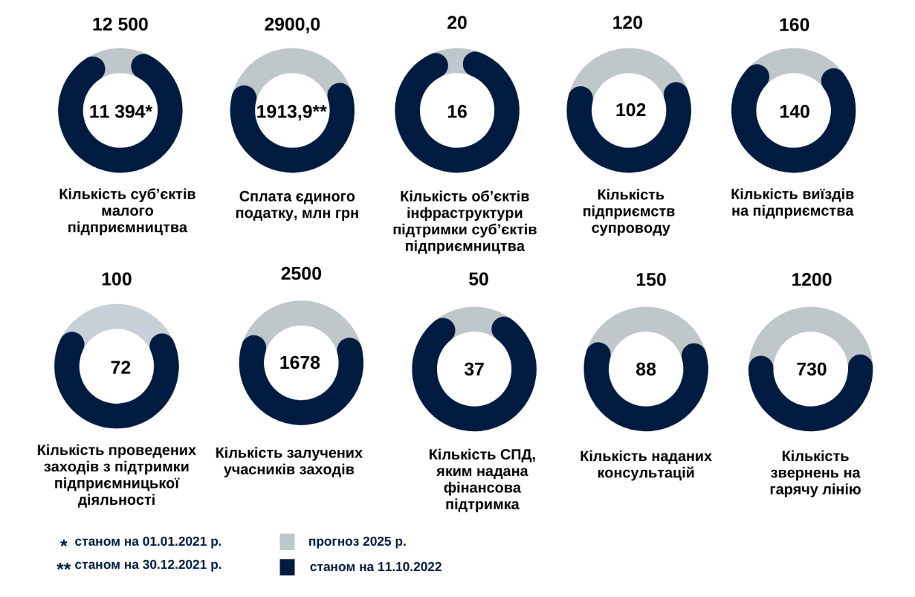

Секретар ради Маркіян ЛОПАЧАК
Віза:
Директор департаменту
економічного розвитку Ірина КУЛИНИЧ
Додаток до Програми сприяння розвитку підприємництва у Львівській міській територіальній громаді на 2023-2025 роки

ЗВІТ
про виконання заходів Програми сприяння розвитку підприємництва
у м. Львові на 2020-2022 роки

Вектор 1. Нормативно-правове регулювання
  - Регуляторна діяльність
1.1.1. Проєкти регуляторних актів
Регуляторна процедура проводиться відповідно до Закону України “Про засади державної регуляторної політики у сфері господарської діяльності“ та ухвали міської ради від 22.03.2018 № 3096 “Про затвердження Положення про реалізацію Львівською міською радою та її виконавчими органами державної регуляторної політики у сфері господарської діяльності“. Проєкти регуляторних актів, аналізи регуляторних впливів та М-тести щорічно публікуються на офіційному сайті Львівської міської ради за посиланням: https://city-adm.lviv.ua/lmr/regulatory-policy/projets.
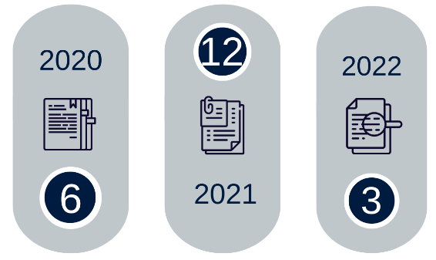
1.1.2. План прийняття регуляторних актів
Щорічно рішенням виконавчого комітету затверджуються плани прийняття регуляторних актів та розміщуються на офіційному сайті Львівської міської ради за посиланням: https://city-adm.lviv.ua/lmr/regulatory-policy/dispositions.
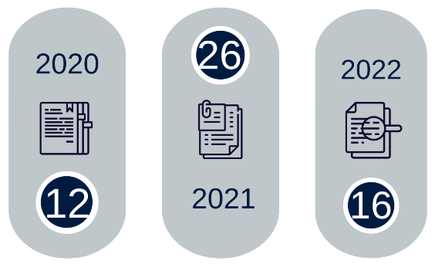

1.1.3. Відкритість та прозорість прийняття управлінських рішень
Всі плани прийняття регуляторних актів та діючі регуляторні акти оприлюднено на порталі “Відкриті дані м. Львова“ за посиланням: https://opendata.city-adm.lviv.ua/. В рамках проєкту “Регуляторна мапа України“ розміщено 40 діючих регуляторних актів Львівської міської ради.
Розробникам регуляторних актів постійно надаються консультації щодо реалізації регуляторної процедури. Розроблено та розміщено на офіційному сайті Львівської міської ради порядок розробки та прийняття регуляторних актів за посиланням: https://city-adm.lviv.ua/lmr/regulatory-policy/regulatorna-dijalnist.
Інформація про зразок розробки аналізу регуляторного впливу та розрахунку М-тесту міститься на офіційному сайті Львівської міської ради за посиланням: https://city-adm.lviv.ua/lmr/regulatory-policy/projets.
1.1.4. Громадські обговорення проєктів регуляторних актів
Проєкти регуляторних актів перед їх прийняттям виносяться на консультації з громадськістю. Такі обговорення проводяться з метою врахування інтересів громадян під час розроблення проєктів нормативних актів. З порядком призначення, підготовки та проведення консультацій з громадськістю можна ознайомитися на сайті Львівської міської ради за посиланням: https://city-adm.lviv.ua/public-consultation.
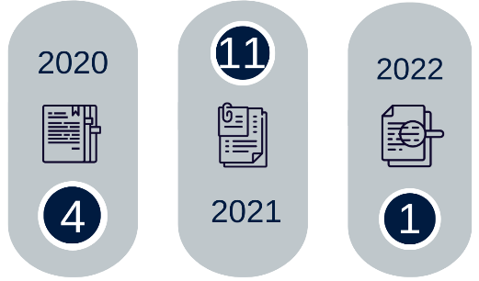
1.1.5. Звіти відстеження результативності регуляторних актів
На сайті Львівської міської ради міститься інформація про планування відстеження та звіти відстеження результативності регуляторних актів: https://city-adm.lviv.ua/lmr/regulatory-policy/reportsю. На підставі цієї інформації розробники регуляторних актів мають можливість здійснювати їх перегляд та дерегулювати підприємницьку діяльність.
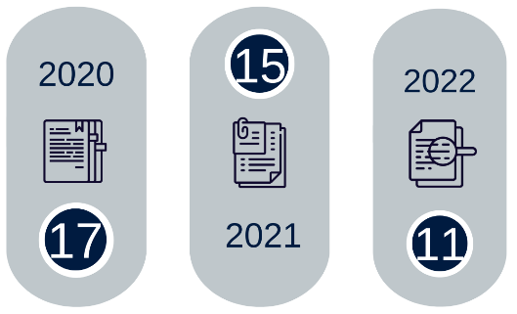

1.1.6. Експертні висновки
На проєкти регуляторних актів постійна депутатська комісія законності, депутатської діяльності, свободи слова та безпеки Львівської міської ради готує експертні висновки, які разом з регуляторними актами - проєктами ухвал міської ради скеровуються Державній регуляторній службі України, а у випадках, передбачених законодавством – Антимонопольному комітету України, для отримання погодження.
1.1.7. Дерегуляція бізнесу
На підставі укладеного Меморандуму про співпрацю з громадською організацією “Аналітично-адвокаційним центром “Львівський регуляторний хаб“ проводяться спільні заходи щодо розробки кращих регуляцій для бізнесу, спрямованих на спрощені правила ведення підприємницької діяльності, підвищення прозорості та підзвітності.
Особливості покращення бізнес середовища через передові практики регуляцій обговорюються на круглих столах, семінарах, робочих зустрічах, платформах, під час реалізації спільних проєктів. Продовжуємо напрацьовувати механізм налагодження ефективної комунікації між бізнесом, владою та громадськістю, усвідомлюючи важливість процесу дерегуляції як ефективного інструменту для розвантаження та очищення бізнес-середовища.
1.2. Електронні закупівлі
1.2.1. Робота в системі
Використання системи закупівель електронного майданчика Прозорро дало змогу у 2020 році зекономити 489,0 млн грн бюджетних коштів, а це у свою чергу становило 8,9% від очікуваної вартості.
Економія коштів

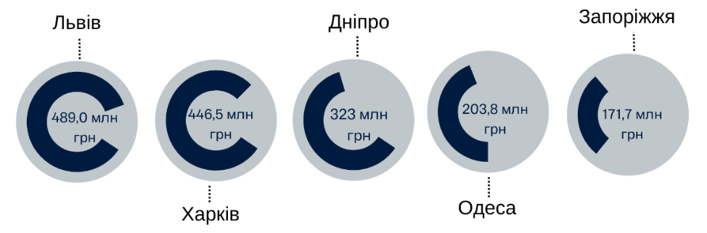
Впродовж 2021 року у електронній системі Прозорро завершено 4639 електронних аукціонів на загальну суму 6,3 млрд грн. За результатами досягнуто економію 517,5 млн грн бюджетних коштів, що у порівнянні із 2020 роком більше на 5,5%.
Протягом січня – вересня 2022 року у електронній системі Прозорро завершено 2165 аукціонів, на загальну суму 3,7 млрд грн, за результатами яких економія склала 151 млн грн бюджетних коштів.

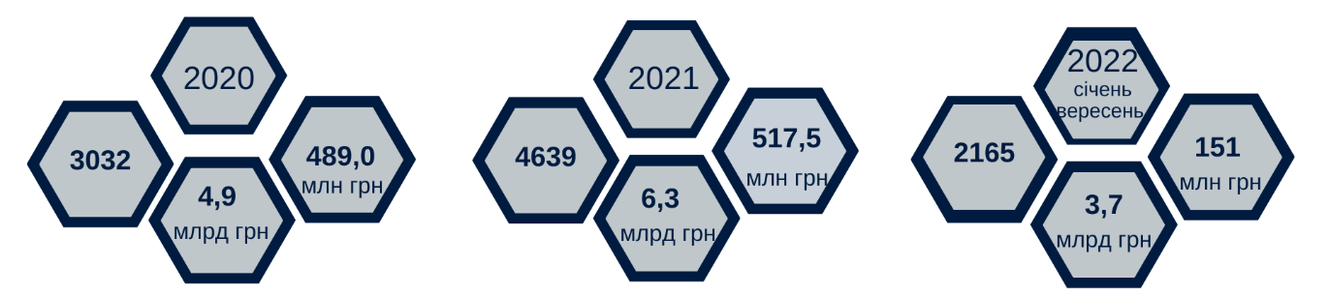

Загальна кількість тендерних закупівель районних адміністрацій у 2020 році становила 392, в результаті зекономлено понад 70 млн грн бюджетних коштів, що у свою чергу становить 9,6% від очікуваної вартості.
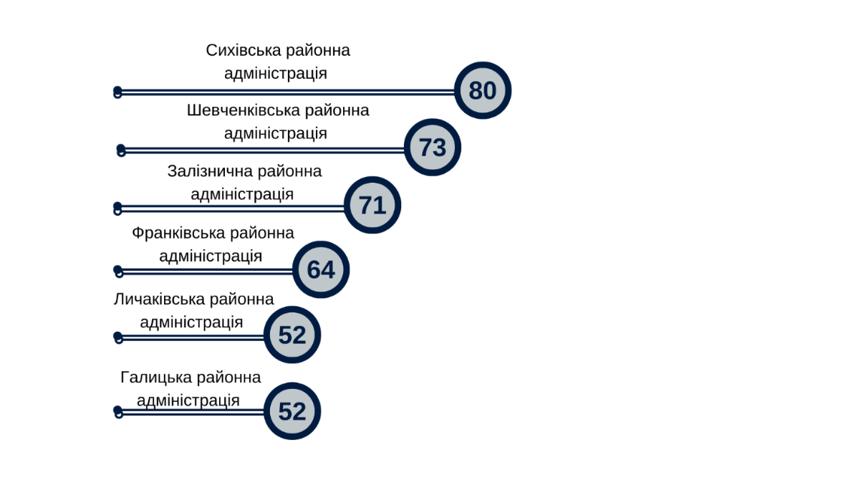
У 2021 році - загальна кількість тендерних закупівель районних адміністрацій у становила 579, в результаті зекономлено понад 118 млн грн бюджетних коштів, що становить 11% від очікуваної вартості.
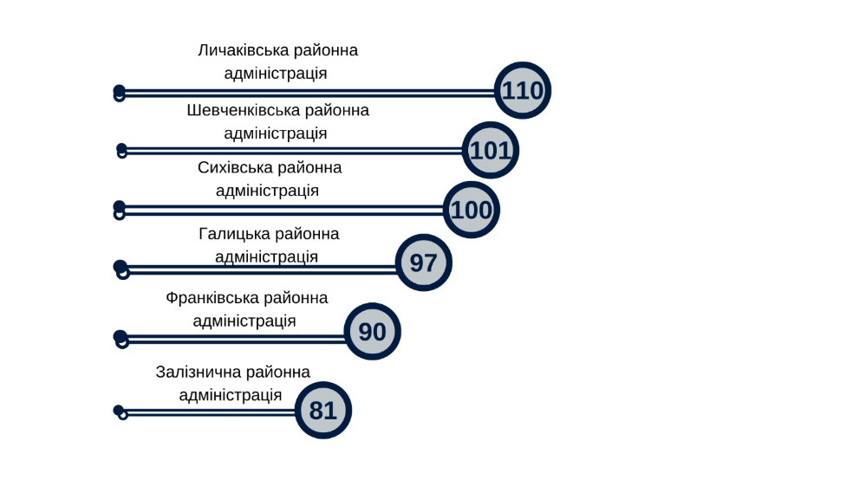
1.2.2. Прозорро. Продажі
Пілотним проєктом “Прозорро. Продажі“ є аукціонні торги з торгівлі баштанними культурами та покращення умов їх реалізації, забезпечення мешканців ЛМТГ якісною продукцією, забезпечення відкритості та прозорості процедури визначення орендарів конструктивних елементів благоустрою для торгівлі баштанними культурами, розвитку конкуренції, обмеження монополізму, залучення найширшого кола учасників (юридичних і фізичних осіб-підприємців) незалежно від форм власності до формування високоякісного естетичного міського середовища та отримання максимального доходу через передачу в оренду елементів благоустрою, прийнято рішення від 28.05.2021 № 421 “Про проведення аукціону на визначення орендаря конструктивних елементів благоустрою для сезонної торгівлі баштанними культурами“.
Проведено 21 аукціон на визначення орендаря конструктивних елементів благоустрою для сезонної торгівлі баштанними культурами. За результатами аукціонів 16 отримали переможців, 5 - не відбулись у зв’язку із відсутністю пропозицій. Загальна сума орендної плати, що додатково надійшла до міського бюджету в результаті проведених торгів становить близько 100 тис грн.
1.2.3. Моніторинг проведених закупівель
Рік | Перевірено закупівель у системі | Тендерних документацій замовників | Тендерних пропозицій бізнесу | Звітів про укладені договори | Надано консультацій
2020 | 37169 | 4078 | 4613 | 28601 | Понад  3000
2021 | 53144 | 5875 | 5567 | 46577 | Понад  2600
Січень-вересень 2022* | 25332 | 2935 | 2421 | 22065 | 2247
*Призупинені з 24 лютого 2022 року по 01 липня 2022 року

За результатами проведеного моніторингу кількість успішних тендерних закупівель у 2021 році у порівнянні із 2020 роком збільшилась на 35%.
Інформацію про здійснення електронних закупівель можна отримати на офіційному сайті Львівської міської ради за посиланням: https://city-adm.lviv.ua/public-information/tenders.
1.2.4. Рейтинг прозорості та підзвітності 100 міст України
Команда “Transparent cities/Прозорі міста“ здійснює статистичне дослідження українських міст. Місто Львів стало другим у рейтингах прозорості та підзвітності найбільших українських міст за 2020 рік, який уклали аналітики Transparency International Ukraine (TIU). Львів отримав 85,2 балів зі 100 можливих у рейтингу найпрозоріших міст і 22 бали – у рейтингу підзвітності міст власним громадам. Результати показників м. Львова у розділі “Закупівлі“ рейтингу прозорості - 100 балів.

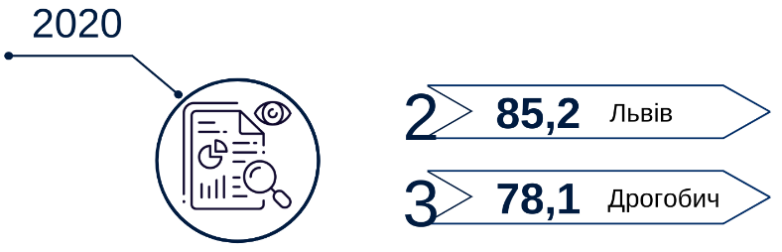

За 2021 рік м. Львів посіло знову друге місце у рейтингу прозорості з-поміж 100 інших українських міст та четверте з 50 – за звітністю.

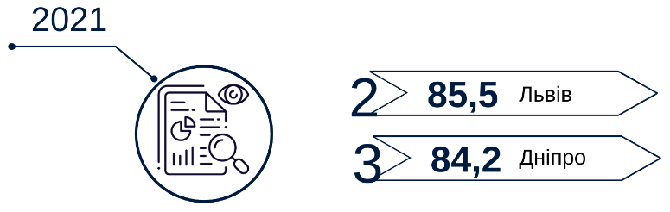
Високий рейтинг демонструє, що місто ухвалює важливі рішення щодо публікації відкритих даних, бюджету, електронної демократії, стратегій розвитку та регуляторної політики. Важливим є те, що м. Львів створює додаткові послуги та сервіси для мешканців та СПД.
1.3. Оптимізація надання адміністративних послуг
На сучасному етапі розвитку економіки України малий та середній бізнес характеризується динамічністю, сприяє вирішенню проблем зайнятості населення, породжує конкуренцію, забезпечуючи зростання експортного потенціалу та наповнення внутрішнього ринку споживчими товарами та послугами. Малий та середній бізнес забезпечує значну частину надходжень до бюджету ЛМТГ. В 2020-2022 роках було здійснено низку заходів з дерегуляції ведення бізнесу, що включає усунення адміністративних бар’єрів, максимальне спрощення умов ведення підприємництва, спрямованих на покращення бізнес-клімату у ЛМТГ.
1.3.1. Електронне урядування
У 2020 році відкрито 5 нових ЦНАП: м. Винники, м. Дубляни, смт. Брюховичі, с. Зашків, с. Лисиничі, в кінці 2021 року – 1 новий ЦНАП у новому житловому масиві Під Голоском.
У 2020 році серед нових впроваджених послуг є отримання витягу з Єдиного державного реєстру фізичних осіб-підприємців та юридичних осіб, а також на сайті ЛМР в розділі ЦНАП оприлюднено інформацію про легалізацію перебування бізнесу в Україні.
Надаються консультації для підприємців у територіальних підрозділах ЦНАП: 2020 рік - 1024 консультацій; 2021 рік – 868, 2022 рік – 367. Консультації проводяться з таких питань: відкриття власної справи, пошук приміщення, забезпечення персоналом, навчання бізнесу, оподаткування тощо. Сервіс допомагає створювати новий бізнес у ЛМТГ, робити це швидше та простіше.
Загальна кількість адміністративних послуг у 2020 році – 374, з них – 98 органів державної влади, 276 - Львівської міської ради. У 2021 році – загальна кількість адміністративних послуг – 362, з них – 214 органів державної влади, 148 - Львівської міської ради.
Вагому частину всіх наданих адміністративних послуг становить реєстрація фізичних осіб-підприємців та юридичних осіб.

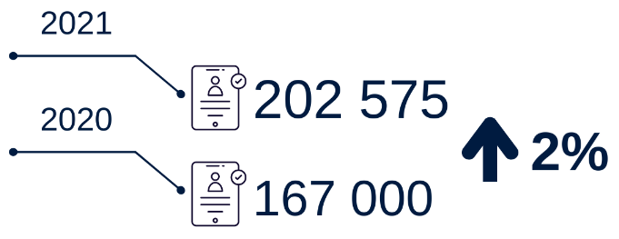

1.3.2. Відкриті дані м. Львова
Від початку впровадження проєкту “Lviv City Helper bot“ кількість наборів даних, на основі яких працює чатбот у Tелеграм та Фейсбук, зросла з 6 до 32, оптимізовано меню у Фейсбук Месенджер. Постійно додаються нові функції. У 2020 році тут впроваджено категорію “Зроблено у Львові“ для підтримки місцевих виробників та малого бізнесу у період карантину.
Також функціонує сервіс “Калькулятор“ для розрахунку сум податку на нерухоме майно, відмінне від земельної ділянки. Обравши пункт меню “Калькулятор“ у розділі “Економіка“, платник отримає можливість швидко та зручно визначити суми податкового зобов’язання на підставі вихідних даних. Сервісом можна скористатись у Телеграм та Фейсбук Месенджер. Цей сервіс спрямований на спрощення процедури розрахунку та сплати податку, а також для забезпечення розуміння механізмів утворення податків на майно серед мешканців ЛМТГ.
Місто Львів підключено до офіційної Платформи ефективного регулювання, на якій розміщено 92 кейси щодо відкриття бізнесу. У 2021 році з’явились нові кейси, зокрема йога студія, кабінет психолога, танцювальна студія, виробництво медичних масок, рекламне агентство.
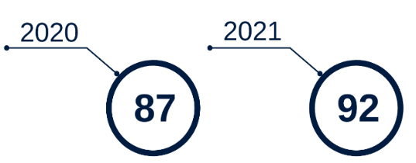
Отримати інформацію на платформі “Start Business Challenge“ з покроковими інструкціями та детальною інформацією про дозвільні документи, необхідні для реєстрації бізнесу, можливо за посиланням: https://sbc.regulation.gov.ua/city/15491.
Вектор 2. Інвестиційна підтримка
2.1. Проєкти міжнародної технічної допомоги
Додатковим джерелом інвестиційної підтримки підприємництва є міжнародна технічна допомога. Практика показує, що саме подання грантових заявок має найбільше шансів на успіх. Впродовж 2020-2022 років реалізовано низку проєктів міжнародної технічної допомоги у сфері сприяння розвитку підприємництва.
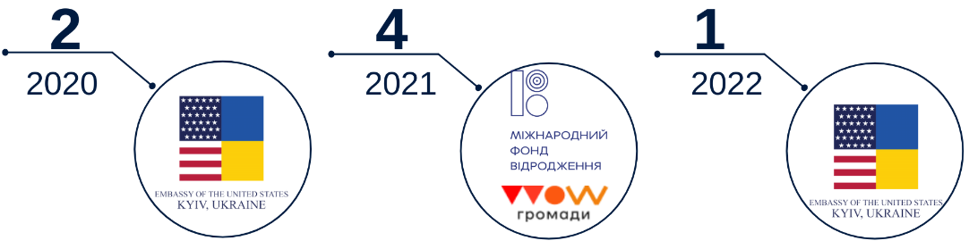
2.1.1. Як стати успішним львівським підприємцем випускнику/-ці коледжу?
І етап: Навчальний курс за підтримки Відділу преси, освіти та культури Посольства США спрямований на формування власної бізнес-ідеї та основ підприємництва серед студентів. Практичну частину курсу проведено на соціальному підприємстві “Рукомисли“ та товаристві з обмеженою відповідальністю “Торговий дім “Лоза“.
У 2021 році продовжено реалізацію проєкту за участю Ставропігійського вищого професійного училища (23 учасники). Після опрацювання теоретичної частини основ підприємництва для засвоєння отриманих підприємницьких навичок студенти проходили практику на приватному підприємстві “Диз-Арт“. За результатами реалізованого проєкту 24 березня 2021 року організовано та проведено круглий стіл.
2.1.2. Бізнес своїми руками для ВПО
ІІ етап: В кінці 2021 року до реалізації проєкту долучено Львівське вище професійне училище торгівлі та сфери послуг (20 студентів). Проведено 10 тренінгових курсів.
У зв’язку з веденням воєнних дій на території України та великою кількістю внутрішньо переміщених осіб, змінено цільову аудиторію проєкту, оскільки багато жінок змушені були покинути свої домівки, а часто й місце праці, отримати професійні навички, які сприятимуть пошуку роботи чи відкриттю власної справи.
У 2022 році на базі Львівського вищого професійного художнього училища проведено інтерактивне навчання з основ підприємництва “Бізнес своїми руками для ВПО“ (5 днів) та майстер-класи з декоративно-прикладного мистецтва: розпису на тканині (батик), флористики, декору (7 днів) для виготовлення сувенірів (15 учасників). До участі у проєкті долучилося Львівське вище професійне училище побутового обслуговування (5 днів, 12 учасників). В процесі навчання проводились майстер-класи з пошиття екосумок та нанесення малюнку на них.
2.1.3. СMM школа для соціальних підприємств
“СMM школа для соціальних підприємств“ - проєкт Міжнародного фонду “Відродження“, яким охоплено 11 соціальних підприємств (“Леді Ді Ательє“, “Львівська обласна психіатрична лікарня“, соціальна майстерня “Woodluck“, “Майстерня мрії“, навчально-виробничий центр “Швейна фабрика“, “Горіховий Дім“, “Родинний Дім“, “Рукомисли“, “Святоюрська кав’ярня“, туристично-спортивний клуб “Манівці“, “Емаус-Оселя“).
Тематика тренінгів: “Цільова аудиторія. Унікальна Торгова Пропозиція. Офер“, “Контент - стратегія“, “Основи фото у соціальних мережах“, “Блогери. Інфлюенс - маркетинг“, “Безкоштовні і бюджетні способи просування“, “Сторізмейкер“, “Таргет“, “Таргетована реклама“, “Особистий бренд“.
Як результат успішності проєкту між двома соціальними підприємствами “Боско“ і “Майстерня мрії“ утворився тандем продукції у подарункових наборах “Крафтове печиво та Трав’яний чай“.
2.1.4. WOW-громади
В рамках реалізації проєкту “WOW-громади“ департамент економічного розвитку долучився до обміну досвідом з представниками територіальних громад інших міст “Резиденція “Бізнес. Інвестиції. Міжнародна співпраця“ (5 локацій, 92 учасники, 19 кейсів). Найкращі практики департаменту включали питання бюджету, енергоменеджменту, промислових зон, соціального підприємництва, жінок в бізнесі, інфраструктури підприємництва, підприємницького навчання, фінансових механізмів, зовнішньої реклами, промоції виробника, оподаткування тощо.
Департаментом економічного розвитку організовано виїзди на декілька локацій: товариство з обмеженою відповідальністю “Стартап Депо“, “Lviv Business Incubator“, Львівський ІТ кластер, промислова зона “Сигнівка“, товариство з обмеженою відповідальністю “Брайтек Україна“ (Торговий дім “Галицька Свіжина“), Соціальне підприємство “Рукомисли“.
Ініціатива “WOW громади“ впроваджена КУ Інститут міста та Українським католицьким університетом за підтримки уряду Швеції у рамках реалізації Шведсько-українського проєкту “Підтримка децентралізації в Україні“.
2.1.5. Підтримка розвитку підприємництва та конкурентоспроможності українських регіонів
Проєкт реалізовується з 2017 року за підтримки Міністерства розвитку Республіки Польща. Забезпечено участь у 5 онлайн-заходах: “Впровадження підходу смартспеціалізацій в регіонах України. Польський досвід“, “Симуляція візиту інвестора“, “Горизонтальні політики ЄС“, “Проведення нарад та публічні виступи“ та “Управління конфліктами“.
2.1.6. Крила
У 2021 році на базі ЛКП “Центр підтримки підприємництва“ організація “ПАКТ Україна“ у співпраці із благодійною організацією “Фонд “Горіховий дім“ за підтримки Уряду Канади реалізувала проект “Крила“ - Жінки залучені: шлях до зростання та економічної безпеки“. Мета проєкту спрямована на покращення економічного благополуччя жінок з інвалідністю, постраждалих від домашнього насильства, ветеранок, дружин ветеранів, ВПО тощо. Залучено 15 учасниць, захід проводився впродовж 19 днів.
2.2. Фінансові механізми підтримки підприємництва
2.2.1. Ваучерна підтримка
З 2018 року діє Положення про ваучерну підтримку суб’єктів малого та середнього підприємництва. У 2020 році новацією стало розширення кола потенційних учасників на отримання ваучерної підтримки за рахунок кластерів і соціальних підприємств та збільшення суми маркетингового ваучера для юридичних осіб – до 50000 грн, для фізичних осіб-підприємців – до 25000 грн.
У 2021 році через коронавірусні обмеження передбачено надання маркетингових ваучерів на виставково-ярмаркову діяльність, в т.ч. в онлайн-форматі. Окрім цього, до маркетингових ваучерів на виставково-ярмаркові заходи включено друк промоційних матеріалів в професійних тематичних виданнях і каталогах виставок та участь у торгових місіях, бізнес-показах. Впроваджено ваучери на розвиток у розмірі 50000 грн та енергозбереження – 100000 грн.
Через нові виклики, спричинені воєнними діями на території України, у 2022 році ваучерну підтримку доповнено новими видами ваучерів – на релокацію, інвестиційними та компенсаційними ваучерами.
Впродовж 2020-2022 років для 49 СПД надано ваучерну підтримку у розмірі 5446165 грн, з них:
- у 2020 році – 2 ваучери на виставково-ярмаркову діяльність на суму 38763 грн;
- у 2021 році – 30 ваучерів на загальну суму 1076500 грн: 15 ваучерів на розвиток (509500 грн), 13 ваучерів на виставково-ярмаркову діяльність (367000 грн) та 2 ваучери на енергозбереження (200000 грн);
- у 2022 році – 24 ваучери на загальну суму 4330902 грн: 7 інвестиційних ваучерів (2525000 грн), 6 компенсаційних ваучери (1261685 грн), 6 релокаційних ваучери (483175 грн) та 3 ваучери на виставково-ярмаркову діяльність (61042 грн).
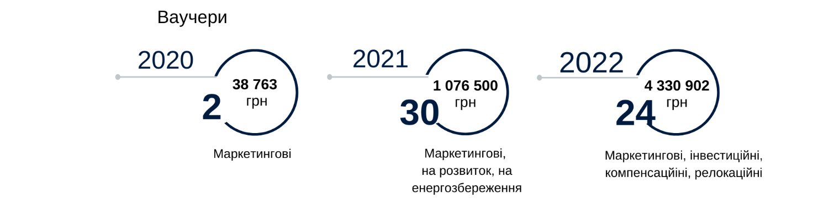
2.2.2. Відшкодування відсотків за кредитами
Для стабілізації економічної ситуації у період виходу з карантину у 2020 році розширено цільове призначення фінансової підтримки бізнесу. Так, відшкодуванням відсотків за кредитами отримали можливість скористатися підприємці - учасники державної програми “Доступні кредити 5-7-9%“ для встановлення платіжних терміналів, впровадження енергозберігаючих проєктів, ековиробництва та поповнення обігових коштів.
У 2021 році для СПД покращено умови відшкодування відсотків за кредитами, так як збільшено термін відшкодування до 60 місяців, а відсоткова ставка встановлена на рівні 0%, а підприємцям - учасникам Державної програми “Доступні кредити 5-7-9%“ відшкодовується та частина відсоткової ставки, яка не відшкодовується державою. У 2020 році відшкодовано 81600 грн, а в 2021 році – понад 27000 грн, у 2022 році – 9000 грн.

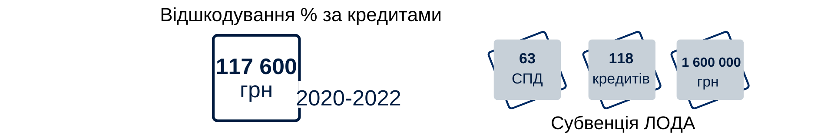
Також для підприємців ЛМТГ відшкодовано частину відсоткової ставки за кредитами як учасникам Державної програми “Доступні кредити 5-7-9%“. Так, у 2021 році з міського бюджету частково відшкодовано для 63 суб’єктів підприємництва 118 кредитів на суму 1600000 грн.
Вектор 3. Маркетингова стратегія “Купуй львівське!“
3.1. Кампанія підтримки місцевих виробників
Кампанія підтримки місцевих виробників спрямована на підвищення конкурентоспроможності, популяризацію якісної продукції львівських виробників, розширення її асортименту, сприяння просуванню на споживчий ринок міста товарів місцевих виробників та задоволення потреб мешканців міста у якісних товарах та послугах.
У 2020 році створено онлайн-платформу у соціальних мережах Фейсбук та Інстаграм “Виробники. Львів“, де розміщено інформацію про львівські підприємства. Аналогічну інформацію опубліковано в чат боті “Lviv City Helper Bot“ та електронному каталозі підприємств на сайті ЛМР. Львівські підприємства, розміщені на платформі, представлені 17 галузями. Впродовж 2020-2022 років маємо показник у понад 100 тис охоплень в соціальних мережах.

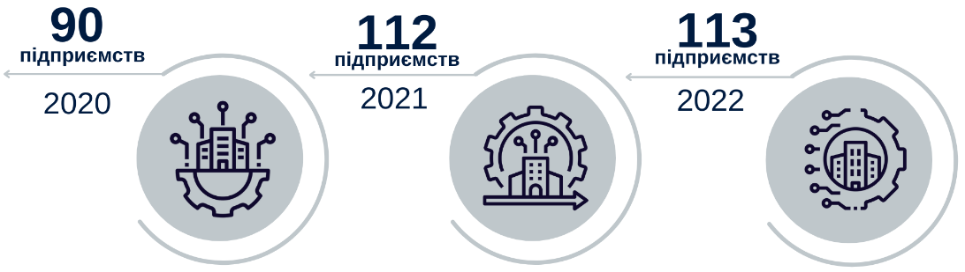

На Львівському радіо стартував промопроєкт “Знай львівське“, який складається з серії подкастів про львівських підприємців та історію їхнього бізнесу. Впродовж 2020-2021 років було відзнято і розміщено 33 подкасти. Серед учасників проекту приватне акціонерне товариство “Компанія Ензим“ (Олена Вовк), приватне підприємство “Прогрес Сервіс“ (Христина Федюк), громадська спілка “Кластер видавничої діяльності та поліграфії“ (Наталія Ярка), Дизайн-ательє Олени Гусєвої, торгова марка “Грегорі Текстиль“ (Оксана Черепанич) тощо.
В рамках проекту “Сімейні бізнеси Львова“ створено 18 відеороликів про заснування сімейних компаній із залученням сімейних заощаджень та родичів. Відеоролики транслювалися в соціальній мережі Facebook на сторінці ЛКП “Центр підтримки підприємництва“.
Реалізовано проект “Львівський Великодній кошик“ та різдвяну промоцію “Купуй Львівське свято“, в рамках яких знято 1 відеоролик, створено 25 флаєрів з товарами львівських виробників. Залучено підприємства: товариство з обмеженою відповідальністю “Барком“ торгової марки “Родинна ковбаска“, торгова марка “Родинна пекарня“, товариство з обмеженою відповідальністю “Галицька здоба“, приватне акціонерне товариство “Компанія Ензим“, приватне акціонерне товариство “Концерн Хлібопром“ та товариство з обмеженою відповідальністю “Ринок сільськогосподарської продукції “Шувар“.
Задля підвищення ролі місцевих виробників та зростання поінформованості мешканців міста про продукцію, яка ними виготовляється, щорічно з 2009 року проводиться виставка-ярмарок “Львівський товаровиробник“. У 2020 році до участі у виставці залучено 11 львівських підприємств та 12 учасників ручної роботи (хенд-мейд). Відвідувачі виставки мали можливість придбати одяг, взуття, білизну, текстильні вироби та продукти харчування.
Вектор 4. Підприємницьке навчання
Впродовж 2020-2021 років реалізовано низку навчальних проєктів щодо започаткування та ведення бізнесу для різних цільових груп із застосуванням сучасних підходів навчання підприємництву і фінансовій грамотності. Впроваджено практичні інструменти стажування на львівських підприємствах та проведення екскурсій для зацікавлених осіб. Тренінгові програми формуються та реалізуються шляхом співпраці з асоціативними підприємницькими структурами, кластерами, іншими суб’єктами бізнес-інфраструктури.
Запроваджено практику індивідуальних консультацій для розвитку бізнесу фахівцями ЛМР. Реалізовано освітні заходи у різних форматах на тематику, актуальну в бізнес-середовищі, для представників малого та середнього підприємництва ЛМТГ.
4.1. Навчальні проєкти
4.1.1. Шкільне підприємництво
З метою сприяння становленню молодіжного бізнес-середовища, активізації підприємницького потенціалу, формуванню бізнес-культури серед підлітків, а також розвитку таких особистих якостей як креативність, кмітливість, спостережливість, інноваційність мислення, вміння долати труднощі на шляху до досягнення поставлених цілей під час підготовки та презентації бізнес-ідей, департамент економічного розвитку ЛМР проводить інтерактивний курс “Шкільне підприємництво“. Це своєрідний молодіжний простір з розвитку бізнесу. Учасниками є учні 9-их класів, переможці проєкту “Навігатор до фінансової свободи“. Діти самі генерують бізнес-ідеї, аналізують ринок, формують структуру підприємства, підбирають персонал, створюють логотип, здійснюють виробничий процес. У 2020 році до участі у проєкті було залучено 26 школярів.
Партнером проєкту є Львівська бізнес-школа Українського Католицького Університету.
4.1.2. Студентське підприємництво
Впродовж 2021-2022 років в ЛКП “Центр підтримки підприємництва“ студенти успішно проходили навчання на тренінгах з бізнес-планування, податкової системи, тайм-менеджменту та закріплювали набуті знання за допомогою бізнес-гри “Бізнес по-львівськи“ (31 учасник). Презентували свої бізнес-ідеї, серед яких: кав’ярня “Філіжанка“, спа-салон “Spa city“, доставка “Lopp“ та виготовлення десертів з екзотичними фруктами “Dessert Tropic“. Студенти львівських навчальних закладів залучались до трьох презентаційних заходів щодо надходження місцевих податків і зборів до міського бюджету на базі ЛКП “Центр підтримки підприємництва“.
Впродовж 2022 року продовжено реалізацію проєкту “Студентське підприємництво“. До участі залучено студентів економічного факультету Львівського національного університету ім. Івана Франка, біотехнологічного факультету та факультету економіки та менеджменту Львівського національного університету ветеринарної медицини та біотехнологій ім. С.З. Ґжицького (63 учасники). З трьома вищими навчальними закладами укладено меморандум про співробітництво щодо реалізації спільних проєктів.
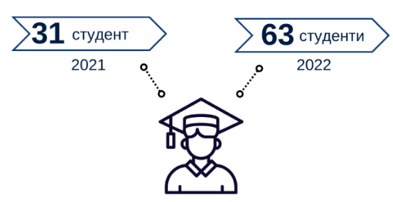

4.1.3. Вчимося бізнесу
Курс тренінгів “Вчимося бізнесу“ проводиться на постійній основі для всіх бажаючих започаткувати та вести бізнес. Учасники тренінгових курсів знайомляться з тим, як заснувати власне підприємство, правильно вести бухгалтерську звітність, складати фінансовий план, отримати фінансування на розвиток власної бізнес-ідеї, просувати продукт і управляти командою.
Тренінговий курс “Вчимося бізнесу“ сформовано з 10 модулів. Після закінчення тренінгу учасники отримують сертифікати.
Своїми успішними історіями ведення бізнесу, досвідом у веденні бізнесу та практичними порадами, що надихають, поділились: власник мережі квіткових крамниць торгової марки “Piano“ Юрій Грох, власниця торгової марки “Сварга“ Наталія Яриш, співвласник компанії з виробництва чоловічих сорочок торгової марки “Астрон“ Сергій Дедекаєв, директор приватного підприємства “Резон“ Михайло Мартиняк.
4.1.4. Жіноче підприємництво
Надано супровід для реалізації проекту “Жіноче підприємництво“ (2 групи, 29 учасниць). Проєкт спрямований на те, щоб допомогти жінкам створювати та розвивати власний бізнес через тренування їх лідерського потенціалу, вибору оптимального шляху його розвитку, пошуку незаповнених ніш бізнесу. Опрацьовано 10 бізнес-тем, проведено 2 майстер-класи, організовано 2 візити на підприємства, керівниками яких є жінки (товариство з обмеженою відповідальністю “Прогрес Сервіс“, підприємство “Львівська кахлярня“) для ознайомлення з ощадливим виробництвом.
Проєкт втілено спільно з громадською організацією “Центр “Жіночі перспективи“ та соціальним підприємством “Рукомисли“.

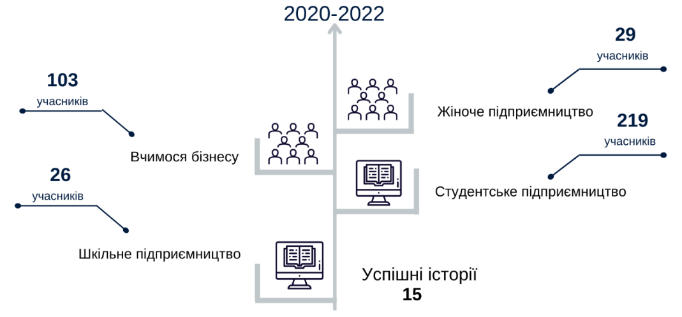
4.1.5. Бізнес-ігри
У 2021-2022 роках на базі ЛКП “Центр підтримки підприємництва“ започатковано, організовано та проведено фінансово-підприємницькі ігри “Кінцевий бенефіціар 1.0“ та “Бізнес по-львівськи“ для зацікавлених осіб. Серед учасників бізнес-ігор студенти вищих навчальних закладів м. Львова.

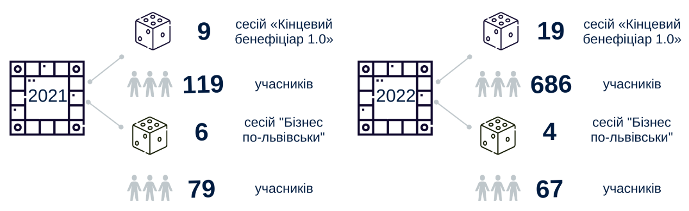

4.2. Тематичні навчання
Для представників львівських підприємств постійно проводяться тематичні навчання, спрямовані на підвищення рівня компетенції в сфері підприємництва. Тематика навчальних програм формується на підставі потреб і запитів зацікавлених осіб.

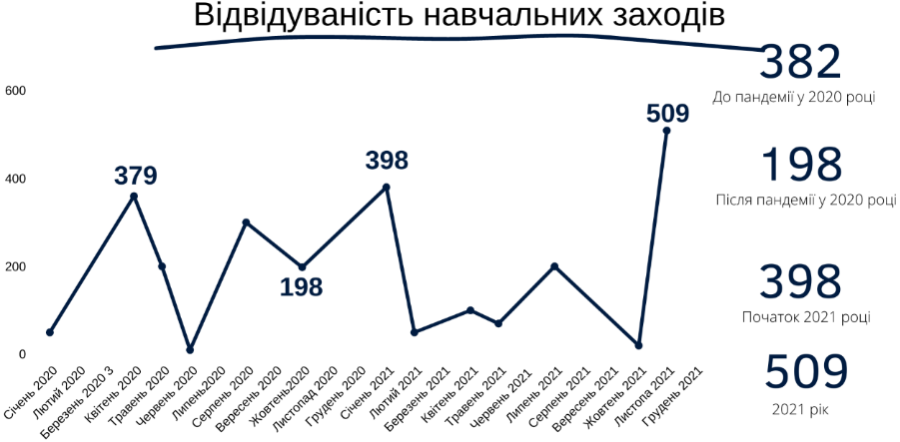
В період карантинних обмежень у 2020 році проведено 36 онлайн-вебінарів. Найбільш поширеною була тематика:
- “Стратегія та антикризовий менеджмент“;
- “Як організувати ефективну дистанційну роботу в компанії“;
- “Особливості обслуговування центру зайнятості“;
- “Основи бізнес-планування“;
- “Як тримати бойовий дух та не здаватись“;
- “Правовий захист бізнесу“;
- “Договір в умовах карантину“;
- “Послуги від міста онлайн“;
- “Складні питання: що робити бізнесу в умовах карантину“;
- “Детально про програму підтримки малого та середнього бізнесу. Гаряча лінія для підприємців“.
У 2021 році проведено низку тематичних заходів з питань підприємництва для мешканців громади, зокрема залучено 287 учасників для участі у навчаннях:
- “10 кроків особистого фінансового зростання“;
- “Конфліктологія та перемовини“;
- “СMM навчання“;
- “Сучасні методи створення, розвитку та масштабування малого бізнесу“;
- “Створення та розвиток бізнесу/особистого бренду в соцмережах“;
- “Як безпечно придбати квартиру в новобудові?“;
- “10 порад, як завжди мати гроші“;
- “НАССР - система харчової безпеки для виробництв“;
- “НАССР - система харчової безпеки для закладів ресторанного господарства“;
- “Інтенсив діджитал мaркетинг“;
- “РРО для підприємців 2022“.
У 2022 році продовжено серію тренінгових тематичних заходів, пов’язаних із викликами воєнного часу:
- “Експорт до ЄС: вимоги до працівників харчової продукції“;
- “Маркетингова стратегія для бізнесу“;
- “Муніципальний енергоменеджмент“;
- “Зовнішньоекономічна діяльність: перші кроки успішного бізнесу“;
- “Грантові можливості для виробників“;
- “Гранти для бізнесу в умовах війни“;
- “Підприємництво - шлях до самореалізації та відновлення економіки України“;
- “5 корисних звичок підприємця. Як підприємцю бути завжди в ресурсі“;
- “Переговори у складні часи“.
Вектор 5. Ділова інфраструктура
5.1. Відкриті офіси для бізнесу
5.1.1. Мапа бізнес-інфраструктури
У м. Львові створена інтерактивна мапа бізнес-інфраструктури, на якій розміщені 16 об’єктів, діяльність яких спрямована на підтримку і розвиток підприємництва, зокрема бізнес-асоціації, центри підтримки підприємництва, інкубатори, акселератори та інші організації. Головна мета проєкту: консолідувати на одному ресурсі всю інформацію про існуючі об’єкти інфраструктури підтримки підприємництва, які можуть надати підтримку потенційним та діючим підприємцям у ЛМТГ. Вся інформація про організації з підтримки бізнесу оприлюднена на сайті Львівської міської ради за посиланням:
https://www.google.com/maps/@49.8296299,24.0221416,13z/data=!3m1!4b1!4m3!11m2!2sSdzwTkvyT-GhVyKw4eUC9g!3e3.
5.1.2. Центр підтримки підприємництва
ЛКП “Центр підтримки підприємництва“ створено у 2019 році для стимулювання підприємницької активності мешканців. Досягнення мети Центру забезпечується трьома напрямками діяльності: навчання, консультування, підтримка бізнесу.
На базі ЛКП “Центр підтримки підприємництва“ проводяться навчальні заходи, круглі столи, зустрічі з підприємцями, надаються фахові консультації для підприємців та здійснюються різноманітні бізнес-активності. ЛКП “Центр підтримки підприємництва“ сприяє розвитку кластерних ініціатив, реалізації спільних проєктів з підприємцями та асоціативними підприємницькими структурами. Також постійно відбувається консультування для оперативного вирішення проблемних питань підприємців під час реалізації різноманітних проєктів у ЛМТГ.

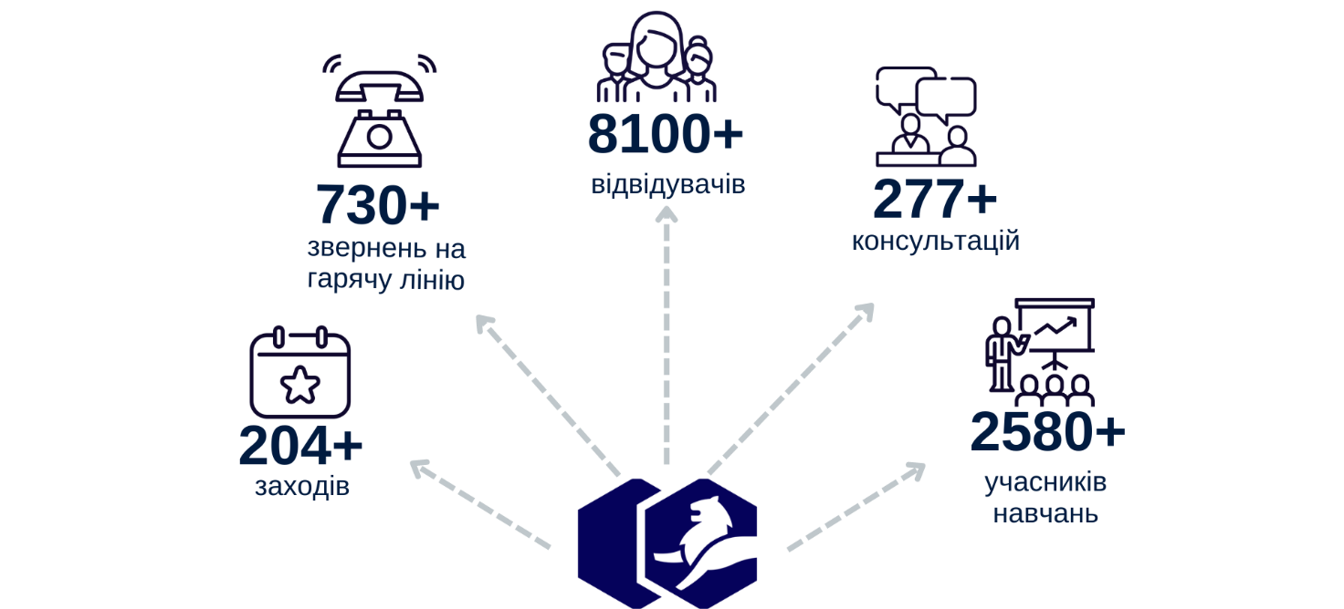
5.1.3. Тех Стартап Скул
Тех Стартап Скул - інноваційна локація, середовище для продукування креативних ідей та успішних стартапів. Місія Тех Стартап Скул - створення комфортного інноваційного середовища для продукування та реалізації креативних ідей та успішних стартапів, щоб допомогти новаторам під керівництвом бізнес-тренерів та менторів пройти шлях від ідеї стартапу до побудови бізнес-моделі, пошуку інвестицій та комерціалізації інноваційного проєкту.
З метою підтримки талановитої молоді та сприяння розвитку креативних ідей проведено конкурс стартапів “StartUp Прорив“ у співпраці стартаперів, інноваторів, підприємців, інвесторів та представників влади.
Впродовж 2020-2021 років в проєкті взяли участь більше 50 команд, залучено понад 30 практикуючих бізнесменів і стартаперів, більше півсотні менторів, інвестиції для реалізації стартапів та організовано ділові знайомства. В 2021 році в конкурсі взяли участь 9 креативних команд. В межах міської програми підтримки стартапів департаментом економічного розвитку здійснено фінансування 2 переможців пітчингу стартапів у розмірі 62000 грн.
5.1.4. Стартап Депо
В рамках співпраці між департаментом економічного розвитку та товариством з обмеженою відповідальністю “Стартап Депо“ продовжено реалізацію проєктів:
1. Школа Cтартап організована спільно з департаментом економічного розвитку для підготовки підприємців-початківців. Впродовж 2020-2021 років проведено понад 200 заходів, які відвідало більше 6000 учасників, представлено 190 проєктів.

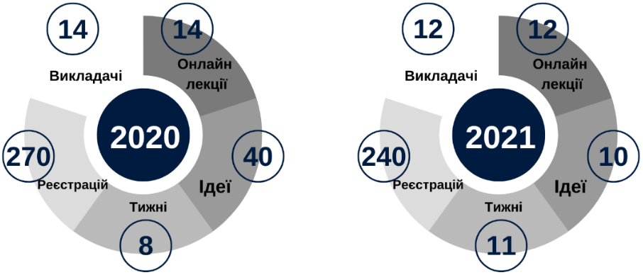

2. Практичний курс Продакт Менеджмент для бажаючих стартувати в кар’єрах менеджера та маркетолога. За 2020-2021 роки в проєкті взяли участь 62 учасники.
3. У 2021 році проведено конкурс стартапів із залученням інвесторів та фінансування для переможців. Під впливом пандемії побільшало стартапів, пов’язаних із порушенням проблем здоров’я.
5.2. Кластери
5.2.1. Кластер видавничої діяльності та поліграфії
У 2020 році на базі ЛКП “Центр підтримки підприємництва“ проведено серію відео-інтерв’ю з учасниками кластеру щодо модернізації існуючого обладнання. Створено чатбот для поліграфії.
Впродовж 2020-2022 років департаментом економічного розвитку надано ваучерну підтримку учасникам кластеру на загальну суму 90760 грн.

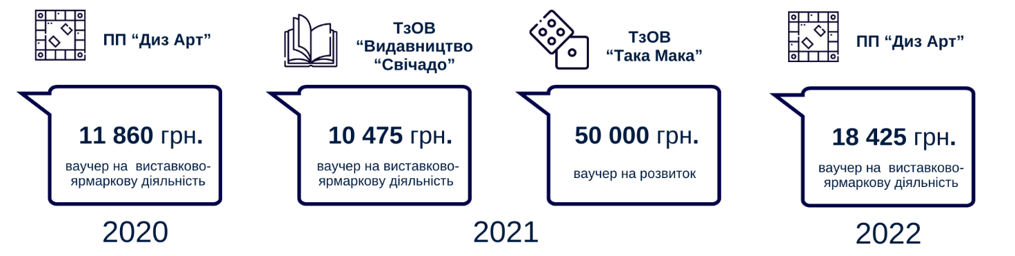
5.2.2. Західноукраїнський кластер індустрії моди
У 2020 році окремі учасники кластеру перепрофілювали свою діяльність для забезпечення потреб у засобах індивідуального захисту медичних закладів та мешканців в період поширення коронавірусної інфекції COVID-19.
Представники кластеру є активними учасниками виставково-ярмаркової діяльності та беруть участь у проєктах розвитку власного бізнесу. Львівські дизайнери презентували свої колекції на спільному стенді “West Ukrainian Fashion Industry Cluster“ під час виставки “Pure London“. Впродовж 2020-2021 років учасникам кластеру надано ваучерну підтримку на суму 87745 грн.

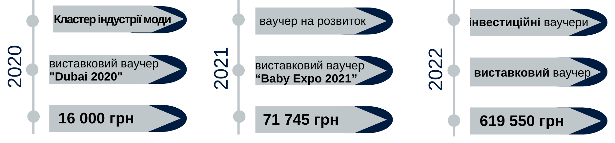

У 2021 році укладено меморандум між департаментом економічного розвитку та громадською спілкою “Західноукраїнський кластер індустрії моди“ про співробітництво щодо обміну інформацією та проведення спільних заходів в сфері підприємництва.
У 2022 році спільно з Львівською міською радою проведено конференц-захід “Fashion park Lviv“ для креативних індустрій щодо пошуку нових перспектив і синергію творчості, бізнесу та влади.
5.2.3. Львівський ІТ – кластер
ІТ-сфера відіграє ключову роль в інноватизації економіки. Інноваційні продукти ІТ-сфери активно розробляються у формі невеликих стартапів. Тому цю сферу справедливо визнають активатором успішності малого бізнесу.
Львівський ІТ-кластер - спільнота ІТ-компаній, влади та освіти, який включає в себе понад 180 учасників та понад 25000 спеціалістів.
Одним з найуспішніших проєктів ІТ-кластеру є організація та проведення конференції “ІТ Арена“. “IT Arena“ - подія, яка об’єднує програмістів, дизайнерів, топ-менеджерів, бізнес аналітиків, підприємців та стартаперів для обміну досвідом та обговорення нових ІТ-трендів.

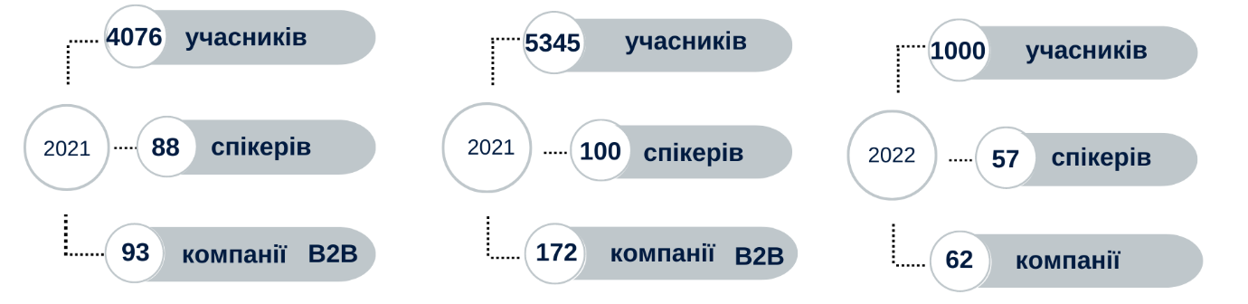

Щорічно зростає кількість СПД в сфері ІТ. Як наслідок, збільшуються надходження до міського бюджету від сплати єдиного податку. Так, сума єдиного податку від ІТ-індустрії у бюджеті м. Львова за 2020 рік становить 38% від інших надходжень.

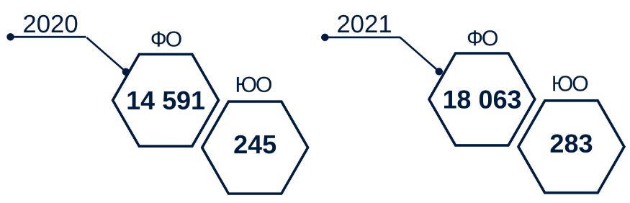
5.2.4. Кластери медичного бізнесу, крафтової кераміки, соціальних підприємств та оборонний кластер
У 2021 році забезпечено сприяння у створенні кластерів крафтової кераміки та медичного бізнесу. Проведено зустрічі щодо організаційних питань створення та юридичного оформлення нових кластерів.
У 2022 році між департаментом економічного розвитку та громадською спілкою “Львівський кластер медичного бізнесу“ укладено меморандум про співробітництво. У цьому ж році зареєстровано громадську спілку “Західноукраїнський кластер соціальних підприємств“.
У зв’язку із веденням воєнних дій на території України постала необхідність у створенні оборонного кластеру. Такий кластер було зареєстровано у 2022 році у формі громадського об’єднання у м. Львові. Львівський оборонний кластер тісно співпрацює з волонтерами, підприємствами оборонного сектора та Львівською міською радою.
5.3. Інформаційна підтримка
5.3.1. Електронний журнал “Простір бізнесу“
З 2016 року вся актуальна та корисна інформація про бізнес і для бізнесу висвітлюється в електронному щотижневику “Простір бізнесу“. Популяризація львівських товаровиробників, новини законодавства в сфері регулювання бізнес-середовища, анонси виставково-ярмаркових та навчальних заходів, огляд бізнес-літератури та інші цікаві продукти можливо знайти на сторінках електронного журналу.

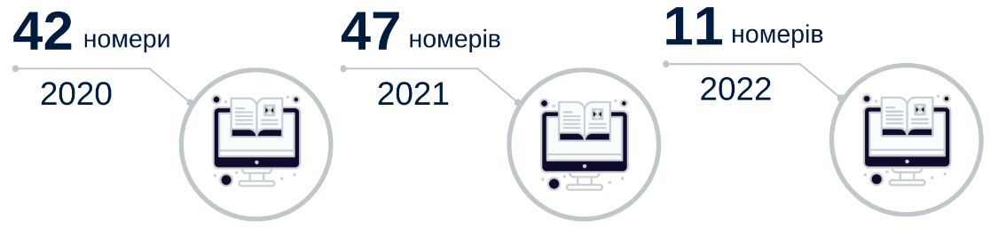

5.3.2. Інтернет-сервіс “Мейл Чімп“
Розсилка актуальної інформації здійснюється за допомогою інтернет-сервісу “Мейл Чімп“. Департаментом економічного розвитку сформовано базу даних із 282 промислових підприємств. Щотижнево проводиться розсилка на промислові підприємства, громадські організації та асоціації, заклади ресторанного бізнесу та інші об’єкти бізнес-інфраструктури.
5.3.3. Cоціальні мережі Фейсбук, Телеграм, Інстаграм
Інформування підприємців про новини бізнесу у ЛМТГ постійно здійснюється у форматі онлайн через соціальні мережі Фейсбук, Телеграм, Інстаграм. Це дає можливість знайомства з львівськими товаровиробниками через поширення інформації про інноваційні продукти. Таке інформування відбувається за допомогою інтернет-сторінок “Ділові індустрії Львова“, “Центру підтримки підприємництва“ та “Виробники. Львів“.
5.3.4. Офіційний сайт Львівської міської ради
На офіційному сайті Львівської міської ради в розділі “Економіка“ розміщуються новини у сфері підприємництва, соціально-економічного розвитку, регуляторної діяльності, електронних закупівель, зовнішньої реклами, податкового та тарифного регулювання, питань зайнятості населення та інших актуальних питань для бізнесу.
Вектор 6. Кадровий потенціал
6.1. Партнерство з промисловими підприємствами
6.1.1. Підвищення виробничого потенціалу промислових підприємств
З 2015 року діє Програма сприяння розвитку львівських товаровиробників у м. Львові. Підприємства, яким надається коригування орендної плати за земельні ділянки є найбільшими платниками податків у м. Львові. Програма спрямована на збереження робочих місць та інвестиційний розвиток виробництва.
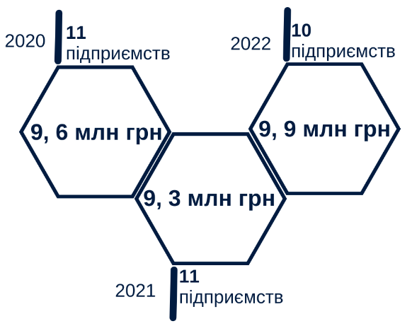

Львівські товаровиробники, які включені до переліків підприємств з наданням права на коригування орендної плати за земельні ділянки, активно інвестують у розвиток власного виробництва. Так:
- приватним акціонерним товариством “Компанія Ензим“ закінчено ІІІ етап модернізації очисних споруд з встановлення спеціального мембранного реактора; розпочато виробництво біогазу для власного споживання – інвестиції в проект понад 5 млн євро;
- товариством з обмеженою відповідальністю “Картонно-паперова компанією“ запущено 2 лінії для виготовлення кутника картонного, модернізовано обладнання для переробки картону та готової продукції – інвестиції в проект понад 15 млн грн;
- товариством з обмеженою відповідальністю “Львівська ізоляторна компанія“ введено нову лінію для виробництва ізоляторів – інвестиції в проект 5 млн євро.
У 2020 році організовано та проведено 4 зустрічі Ради директорів промислових підприємств: “Інфраструктурні проекти в місті“, “Реформування комунальних закладів охорони здоров’я на прикладі Лікарні швидкої допомоги“, “Діяльність промислових підприємств в умовах COVID – 19 та вакцинація працівників“, “Перспективний розвиток промислових зон м. Львова“.
Задля ознайомлення з діяльністю промислових підприємств та вирішення питань, що виникають в повсякденній діяльності, постійно проводяться виїзди на промислові підприємства:

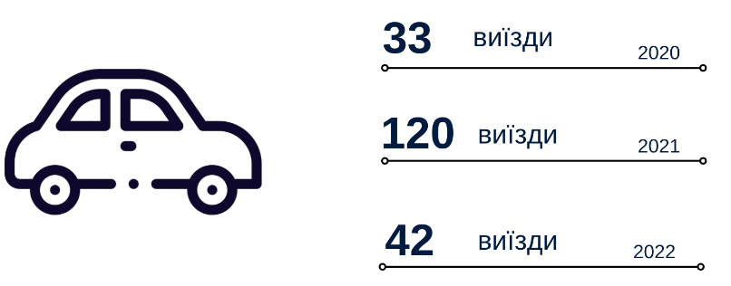

6.1.2. Перспективний розвиток промислових зон
У 2020 році Програму перспективного розвитку промислових зон доповнено промисловою зоною в районі вул. Зеленої, вул. М. Пимоненка, вул. Д. Січинського. Продано 5 земельних ділянок у промзоні “Сигнівка“ вартістю 254,7 млн грн.
У 2021 році понад 200 представників промислових підприємств виявили бажання долучитися до Програми перспективного розвитку промислових зон. Як наслідок, до Програми включено ще 6 додаткових зон, зокрема в районах: 1) вул. Пасічної, вул. Зеленої; 2) вул. Б. Хмельницького, вул. Промислової; 3) вул. Бескидської, вул. Гайдучка, вул. Богданівської; 4) вул. Земельної, вул. Мележа, вул. Ковельської; 5) вул. Надійної, вул. Вулецької, вул. Межової, вул. Зеленої; 6) вул. Городоцької, 172-174, вул. Гречаної.
На цих ділянках протягом 15 та 25 років заборонено здійснювати підготовку документів щодо змін до містобудівної документації у частині зміни функціонального використання території з промисловості на будь-яку іншу, крім випадків внесення змін до Генерального плану та/або комплексного плану просторового розвитку території Львівської міської територіальної громади, коли земельна ділянка перебуває у приватній власності. Також передбачено низку заходів, спрямованих на розвиток території промислових зон.
Залучено 17,3 млн грн з продажу земельної ділянки в промзоні “Сигнівка“ австрійській компанії “Hirsch Porozel“.
6.1.3. Екскурсії на підприємства
Організовано лін-тур з ощадливого виробництва на товариство з обмеженою відповідальністю “Прогрес Сервіс“ для учасників кластеру індустрії моди (14 учасників) та представників соціальних підприємств (8 учасників).
У 2021 році проведено 4 екскурсії для учасників тренінгових курсів на промислові підприємства м. Львова: товариство з обмеженою відповідальністю “Торговий Дім “Лоза“, приватне підприємство “Прогрес Сервіс“, товариство з обмеженою відповідальністю “Окс“. Також організовано 2 екскурсії для школярів (першокласників школи “Арніка“ та п’ятикласників Львівського державного музичного ліцею ім. Соломії Крушельницької) на товариство з обмеженою відповідальністю “Галицька здоба“. Залучено 61 особу до участі в екскурсіях.
6.1.4. Соціальні підприємства
До організації заходів в рамках Програми сприяння розвитку підприємництва постійно залучалися соціальні підприємства. Так, у 2020 році спільно з соціальним підприємством “Рукомисли“ проведено 3 майстер-класи з розпису на тканині (батик) для: пацієнтів Львівської клінічної психіатричної лікарні; арт-терапевтів Львівської клінічної психіатричної лікарні; працівників Львівської міської ради.
Спільно з медіа-хабом “Твоє місто“ знято 7 відеороликів з метою популяризації соціальних підприємств: “Майстерня мрії“, “Горіховий Дім“, “Рукомисли“, “Woodluck“, “Леді Ді Ательє“, “Сейв Кульпарків“ та державного підприємства “Львівське казенне підприємство засобів пересування та протезування“. Для соціальних підприємств організовано і проведено сесію стратегічного планування. Надано 6 комунальних приміщень для їх діяльності. Розміщено 10 бордів і 10 сітілайтів із рекламою соціальних підприємств.
У 2021 році в рамках конкурсу соціально-культурних проектів “Зробимо Львів кращим! “ у галузі “Розвиток підприємницьких ініціатив“ комісією підтримано 3 громадські організації. Фінансову підтримку за рахунок коштів бюджету ЛМТГ в сумі 50,0 тис грн отримав проєкт “Підвищення конкурентоспроможності соціального підприємства “Навчально-виробничий центр “Швейна фабрика на ринку Західної України“, реалізований громадською організацією “100 % життя“.
6.2. Популяризація виробничих професій
З метою мотивації учнівської молоді до вибору актуальних на ринку праці професій, успішної самореалізації, формування в учнів відповідального ставлення та готовності до свідомого вибору департаментом економічного розвитку Львівської міської ради щорічно організовуються і проводяться профорієнтаційні заходи:
6.2.1. День Кельнера
Щорічно з 2009 року 22 травня проводиться захід “День Кельнера“ для популяризації престижу професії офіціанта та залучення молоді до навчання цій спеціальності. Департаментом економічного розвитку у 2020-2021 роках відзняті відеоролики з привітанням кельнерів з нагоди святкування. Вже стала традицією робота працівників Львівської міської ради у цей день кельнерами у закладах громадського харчування м. Львова.
6.2.2. Галицький талант
Фестиваль перукарського мистецтва “Галицький талант“ проводиться департаментом економічного розвитку спільно з Львівським вищим професійним училищем торгівлі та сфери послуг. Організатори фестивалю перукарського мистецтва створюють можливості для учнів продемонструвати свої практичні вміння майбутнього перукаря-професіонала. Впродовж 2020-2021 років до участі у заході залучено 17 навчальних закладів з різних міст України. У 5 номінаціях розділено 20 призових місць серед 150 учасників. | 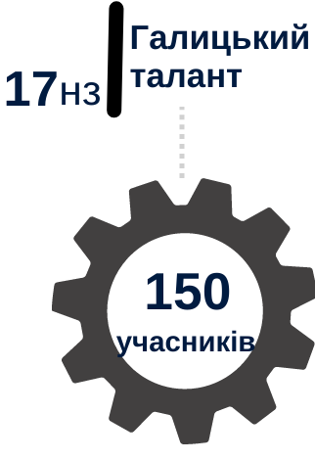
6.2.3. Битва модельєрів

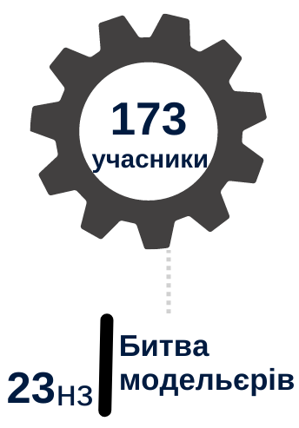 | З 2011 року проводиться Всеукраїнський конкурс “Битва модельєрів“ для учнів та студентів, які навчаються у закладах галузі індустрії моди. У 2021 році представлено 38 колекцій із 23 навчальних закладів та 16 міст України: Києва, Львова, Червонограда (Львівська обл.), Тернополя, Житомира, Чернівців, Хмельницького, Сум, Вінниці та Калинівки (Вінницька обл.), Кривого Рогу, Харкова, Одеси, Луцька, Миколаєва, Володимира - Волинського (Волинська обл.). Для нагородження
медалями 8 переможців за рахунок коштів на реалізацію заходів Програми сприяння розвитку підприємництва виділено 10 тис грн.
7. Індикатори ефективності виконання заходів Програми сприяння розвитку підприємництва у м. Львові на 2020-2022 роки

№ з/п | Назва індикатора | 2020 | 2021 | 2022 | Відхилення виконання
1. | Кількість суб’єктів малого підприємництва | 11394 | *- | *- | -
2. | Сплата єдиного податку, млн грн | 1121,7 | 1402,2 | 1913,9 | +25%
3. | Кількість об’єктів інфраструктури підтримки суб’єктів підприємництва | 10 | 12 | 16 | +23%
4. | Кількість підприємств супроводу | 90 | 95 | 102 | +7%
5. | Кількість виїздів/екскурсій на підприємства | 76/2 | 100/4 | 140/4 | +40%
6. | Кількість проведених заходів з підтримки підприємницької діяльності | 71 | 61 | 72 | +18%
7. | Кількість залучених учасників заходів | 398 | 509 | 1678 | +3 рази
8. | Кількість СПД, яким надана фінансова підтримка | 3 | 96 | 37**** | -61,4%
9. | Кількість наданих консультацій | 78 | 92 | 88 | -4%
10. | Кількість звернень на гарячу лінію | 2661 | 3405 | 730 | -4,5 рази
11. | Рівень середньої заробітної плати | 12138 | 13958***** | 15669 (на І квартал 2022 року) | +11%
12. | Обсяги фінансування, грн  План/факт  % виконання | 3 180000/  326 263  10,3%** | 3412140/  2906312  85% | 4612200/  4360551  94% | -6%

* Інформація, оприлюднена Головним управлінням статистики у Львівській області за 2020 рік. Станом на момент написання Програми, інформація за 2021-2022 роки відсутня.
** ковід
*** воєнний стан
**** прогноз надання ваучерів на енергозабезпечення
***** Львівський район

Директор департаменту
економічного розвитку Ірина КУЛИНИЧ

